ICS 点击此处添加ICS号

点击此处添加中国标准文献分类号

|  |
| --- |
|  |

DB43

湖南省地方标准

DB 43/ T XXXX—XXXX

|  |
| --- |
| 代替 DB |

现代烟草农业烟叶生产基础设施建设项目技术规程

      The technical regulation and project management rules of tobacco production in modern tobacco agriculture

|  |
| --- |
| （送审稿） |
|  |

XXXX-XX-XX发布

XXXX-XX-XX实施

湖南省市场监督管理局   发布

目  次

前  言 II

1 范围 - 3 -

2 规范性引用文件 - 3 -

3 术语和定义 - 4 -

4 项目建设技术要求 - 5 -

5 设计文件编制 - 9 -

6 项目施工 - 14 -

7 水土保持及环境保护 - 22 -

8 项目验收 - 23 -

附　录　A（资料性附录） 湖南省烟叶生产基础设施建设项目验收资料目录 - 31 -

附　录　B（资料性附录） 基地单元项目片区现有烟田基础设施情况表 - 35 -

附　录　C（资料性附录） 基本烟田水利设施单元及工序工程项目划分表 38

附　录　D（资料性附录） 烟叶生产基础设施建设工程施工质量评定表 40

附　录　E（资料性附录） 施工质量缺陷备案表 46

附　录　F（资料性附录） 密集烤房金属封套隧道式一次性加煤供热设备 47

参考文献 59

前  言

本标准按照GB/T 1.1-2009给出的规则起草。

请注意本标准的某些内容可能涉及专利，本文件的发布机构不承担识别这些专利的责任。

本标准由湖南省烟草专卖局提出并归口。

本标准起草单位：中国烟草总公司湖南省公司、湖南省烟草公司长沙市公司、湖南省烟草公司衡阳市公司、湖南省烟草公司永州市公司、湖南省烟草公司张家界市公司、湖南省烟草公司湘西自治州公司、湖南省烟草公司株洲市公司。

本标准主要起草人：何阳、陈洪浪、肖汉乾、张铿、吴江丽、陈伟明、宁海峰、赵辉革、周与淳、蒋笃忠、张程、麻斌、易彪、王纬华、陈治锋、邓勇、黄鹏、谭鹏程、吴震、罗绪平、张谦益、吴宗斌、方红、陈明刚、胡伟筠。

现代烟草农业烟叶生产基础设施建设项目技术规程

1. 范围

本标准规定了烟叶生产基础设施建设项目(以下简称“建设项目”)的规划、设计、建设、环境保护及水土保持、质量控制和验收要求。

本标准适用于湖南省行政区域内烟叶生产基础设施建设项目。

1. 规范性引用文件

下列文件对于本文件的应用是必不可少的。凡是注日期的引用文件，仅所注日期的版本适用于本文件。凡是不注日期的引用文件，其最新版本（包括所有的修改单）适用于本文件。

GB 175 通用硅酸盐水泥

GB 1499.1 钢筋混凝土用热轧光圆钢筋

GB 1499.2 钢筋混凝土用热轧带肋钢筋

GB/T 14684 建筑用砂

GB/T 14685 建筑用卵石、碎石

GB/T 17656 混凝土模板用胶合板

GB/T 19000 质量管理体系基础和术语

GB/T 19001 质量管理体系要求

GB/T 20203 农田低压管道输水灌溉工程技术规范

GB 50201 防洪标准

GB/T 50214 组合钢模板技术规范

GB/T 50265 泵站设计规范

GB 50288 灌溉与排水工程设计标准

GB/T 50326 建设工程项目管理规范

GB/T 50363 节水灌溉工程技术规范

GB/T 50430 工程建设施工企业质量管理规范

GB/T 50600 渠道防渗工程技术规范

GB/T 51033 水利泵站施工及验收规范

GB/T 51095 建设工程造价咨询规范

CJJ 101 埋地聚乙烯给水管道工程技术规程

DB43/T 861 新型无机非金属加热设备密集烤房

DB43/T 876 高标准农田建设

DB43/T 1635 密集烤房建设及配套设备技术规范

JTG B01公路工程技术标准

JTG F30 公路水泥混凝土路面施工技术规范

JTG/T F30 公路水泥混凝土路面施工技术细则

TGH 10 公路养护技术规范

JGJ 52 普通混凝土用砂石质量标准及检验方法

JGJ 162 建筑施工模板安全技术规范

NY/T 1420 温室工程质量验收通则

YC/T 337 基本烟田水利设施建设工程质量评定和验收规程

SL/T 4 农田排水工程技术规范

SL 174 水工建筑物滑动模板施工技术规范

SL 176 水利水电工程施工质量检验与评定规程

SL 191 水工混凝土结构设计规范

SL 223 水利水电建设工程验收规程

SL/T 246 灌溉与排水工程技术管理规程

SL 267 雨水集蓄利用工程技术规范

SL 303 水利水电工程施工组织设计规范

SL 379 水工挡土墙设计规范

SL 677 水工混凝土施工规范

TD/T 1013 土地开发整理项目验收规程

1. 术语和定义

下列术语和定义适用于本文件。



建设项目

由烟叶生产基础设施建设项目组或其委托的代建管理机构组织建设的，能够发挥服务烟叶生产功能的单位工程总和，包括水池、水窖、沟渠、管网、塘坝、机井、提灌站、机耕道路、密集式烤房群、烟草农用机械存放设施、育苗大棚、土地平整等12个建设内容。水窖、机井不再建设，以下不再表述。



水池

在农业灌溉或人畜饮水等项目中，用来蓄积雨、泉水或调节水量而修建的水工构筑物。



沟渠

为灌溉或排水而修筑的水道的统称。



管网

从水源取水，并通过压力管道向农田进行供水、灌水的管道系统。一个完整的管网一般包括：首部枢纽、输配水管道、田间灌水装置以及附属装置（含管首沉沙、拦污、滤水设施）等部分。



塘坝

包括山塘和小型拦水坝。

山塘指在山区、半山区或丘陵地区修筑的一种小型挡水、蓄水、泄水建筑物，用来拦和贮存附近的雨水、泉水，以灌溉农田的集、蓄水设施。

小型拦水坝指拦截小型河道、渠道水流，以抬高水位或调节流量的挡水建筑物，用于引水灌溉。



提灌站

利用机电设备，用于河流或其他水源提水灌溉的农田水利设施，包括泵房、进出水管道等建筑物和水力机械、电力等设备设施。



烟田水利设施

包括水池、沟渠、管网、塘坝、提灌站等项目及相关附属设施。



机耕道路

分布在烟田，用于中小型农业机械通行、烟农田间作业修建的通道，分为主干路和支路两种类型。



密集式烤房群

配套有烘烤和分级设施，具有烘烤和分级功能的10座以上连体烤房组成的群组。



烟草农用机械存放设施

用于烟叶生产及相关农事活动的机械设备存放设施。



育苗大棚

能透光、保温，由轻钢骨架支撑，塑料薄膜覆盖的用于育苗的构筑物。



基本烟田

按照市场对烟叶的需求量和国家下达的指令性收购计划，依据土地利用总体规划，按照两年或以上轮作要求，统筹安排的宜烟耕地。



土地平整

在基本烟田范围内，为提高烟田质量，改善作业环境，方便机械化作业，适应农业生产需求，使田面高程及平整度满足农田灌排及耕作需要而进行的土方挖、填与调配等田块修筑和地力保持措施的总称。



高标准基本烟田建设

高标准基本烟田建设包括烟田水利设施、机耕路、土地整理三大类项目。

1. 项目建设技术要求
   1. 基本原则
      1. 烟叶生产基础设施建设项目应在基本烟田范围内。
      2. 项目建设以烟叶基地单元为单位实施。
      3. 与其他部门建设的农田基础设施相配套，不重复建设。
      4. 应合理利用、保护耕地，建设一片、受益一片。
   2. 烟田水利设施
      1. 项目类型

包括水池、沟渠、管网、塘坝、提灌站等项目及相关附属设施。

* + 1. 工程选址

工程选址应进行技术、经济方案综合比选。

* + 1. 水池工程
       1. 水池建设要因地制宜，一般为圆形和方形，容量不小于50m³、不大于1000m3。
       2. 建筑结构为混凝土、钢筋混凝土、浆砌石（内衬砌采取混凝土防渗措施），混凝土强度等级应大于等于C20，钢筋混凝土强度等级应大于等于C25。
       3. 水池宜采用半埋式结构，进水口前应设拦污沉沙设施，池内应设置爬梯、进出水管和溢流管。
       4. 水池根据实际需求加盖板、清淤检修孔或设置安全护栏，护栏应有足够强度以防倾覆倒塌，高度不小于1.1 m。
       5. 水池建成后，应在醒目位置设置安全警示标识。
    2. 沟渠工程
       1. 充分利用当地建筑材料、降低工程造价，渠道衬砌材料为浆砌石和现浇混凝土，不得使用红砖、无伸缩缝结构的U型槽等砼预制件。灌溉渠道以现浇混凝土渠道为主；灌排结合渠道和排水沟渠以浆砌石渠道为主，断面在0.8×0.8m以下，可采用现浇混凝土渠道，但必须设置数量足够并有反滤设施的排水口。矩形断面现浇混凝土采用双面立模一次成型工艺。渠道衬砌主要断面尺寸标准如下：

1. 现浇混凝土渠道（矩形断面0.4×0.4m，0.5×0.5m，0.6×0.6m，0.8×0.8m）；
2. 浆砌石渠道（仰斜式1.0×1.0m，1.5×1.5m，2.0×2.0m，重力式1.5×1.5m）挡墙高度不大于2m，渠底宽根据实际情况确定。
   * + 1. 沟渠应设置沉降缝、伸缩缝，现浇混凝土沟渠伸缩缝设置间距为3m～5m；浆砌石沟渠沉降缝设置间距为10m～12m。
       2. 合理布置进出水口、沉砂池、盖板涵、人行桥、涵管、闸门、泄水工程等配套建筑物。
     1. 管网工程
        1. 要充分利用和保证充分的水源，水泵提水原则上应与水池配套进行建设，从渠道、水库、山塘取水应专门设置完善可靠的管首沉沙过滤设施。
        2. 应有充分水头（落差）进行自流灌溉，根据设计要求确定管径。
        3. 管网材质宜采用聚乙烯（PE）给水管，应根据管网灌溉类型合理选择管材承压等级。
     2. 塘坝工程
        1. 对已有的山塘工程进行防渗加固或整治，以恢复其使用功能为主要原则，不得新建项目。加固、整治技术措施应满足安全规程规范要求，山塘容积不大于20000m³、坝体高度不大于10m。
        2. 小型拦水坝应考虑工程地质条件，满足周围岩石或土壤的渗透性要求，设计流量不大于10m3/s，坝体总长不大于12m。
        3. 项目完工后，应在醒目位置设置安全警示标识。
     3. 提灌站工程
        1. 提灌站包括泵房、提灌机械（机组）、进出水管道和进出水池等建筑物和水力机械、电力等设备设施，其设计按泵站设计规范（GB/T 50265）和水利泵站施工及验收规范（GB/T 51033）的相关要求进行。
        2. 提灌站电机功率不大于15Kw。
   1. 机耕道路
      1. 选址要求

应充分发挥和利用已有的机耕道路和乡、村公路，优先解决基本烟田的机械化作业问题，保证机械化作业面积最大，同时与烤房群（烘烤工场）、育苗大棚等设施的进出道路相结合。

* + 1. 路面宽度

主干路路面宽度为3.5、4.5m，高出田面高度不小于0.3m；支路路面宽度为2.5m，高出田面高度不小于0.3m。

* + 1. 路面标准
       1. 机耕道路面层采用碎石、泥结碎石或混凝土，路基土压实度不小于92%。
       2. 碎石、泥结碎石道路面层厚15cm，混凝土道路路面为C25混凝土，厚20cm。
       3. 主干路视情况设置路肩，路肩结构采用M7.5浆砌石或C20混凝土，浆砌石路肩顶面宽度40cm，混凝土路肩宽度20cm；支路不设置路肩。
    2. 相关附属设施

烟田机耕道路应配套盖板涵、涵管和农机下田（地）设施、错车道等，盖板涵跨度不超过5m、面宽不超过3m。路下涵进口前沟渠应设置沉砂（留泥）池（井）。

* + 1. 设计图要求
       1. 每条机耕道均应有纵断面设计图，且其机耕道各桩号相关数据应与机耕道横断面图一致；道路相交处应标注相交处位置桩号、相交道路名称、高程（含路面现状高程与设计高程）。
       2. 机耕道横断面图设计应按相关要求执行，机耕道横断面图前后桩号间距不宜超过100米，特殊断面应加密，并应按结构设计要求标注相关结构尺寸、路基边坡坡比和各控制部位高程，如路面现状高程、路面设计高程、路基边坡坡脚（坡顶）处高程、挡土墙（护坡体）顶部和底部高程等。
  1. 密集式烤房群（见湖南省密集烤房建设规程）
     1. 无机非金属加热设备密集烤房按新型无机非金属加热设备密集烤房（DB/43T 861）规定执行。
     2. 金属供热设备密集烤房、生物质颗粒加热设备密集烤房按密集烤房建设及配套设备技术规范（DB43/T 1635）规定执行。
     3. 金属封套隧道式一次性加煤供热设备密集烤房见附录F 密集烤房金属封套隧道式一次性加煤供热设备。
  2. 烟草农用机械存放设施
     1. 烟草农用机械停放设施基础采用钢筋混凝土独立基础，基础与整体通过预埋螺栓连接；
     2. 烟草农用机械停放设施采用钢架结构，各构件通过螺栓连接，屋面采用彩色镀铝锌钢板。
  3. 育苗大棚
     1. 规模布局要求

湘西北烟区以供苗1000亩以上育苗大棚为基本单元进行布局；湘中、湘南烟区以供苗3000亩以上育苗大棚为基本单元进行布局。

* + 1. 选址要求
       1. 育苗大棚应选择在背风向阳、地质安全、运输方便、远离污染源的地方进行建设。
       2. 育苗大棚设计应根据地形合理布局，宜选择南北走向。同时应充分考虑育苗大棚的综合利用，提高综合利用效率。
       3. 育苗大棚应与烘烤工场、密集式烤房群保持距离，距离应≥50m。
    2. 基础
       1. 育苗大棚基础应置于原状土层、沉降到位的回填土或三合土上，应均匀、牢靠，防止不均匀沉降引起大棚、苗池变形。
       2. 立柱基础采用C15混凝土；主立柱预埋件采用150mm×150mm×4mm钢板，棚头辅立柱预埋件采用100mm×100mm×4mm钢板。
    3. 附属设施
       1. 缓冲间

1. 大棚主入口边应设置缓冲间。
2. 在地平面应设消毒池1个。
3. 应设洗手池1个。
   * + 1. 育苗池

大棚每跨纵向应设2条间道，每跨分为4个～6个标准育苗池。

* + - 1. 裙墙

大棚四周裙墙采用砖结构，外用水泥砂浆粉饰。

* + - 1. 主道和便道

在便于小型运输机械和剪叶机操作的基础上，因地制宜设置棚内便道和主道。

* + - 1. 排水沟

1. 大棚内预埋Ø32PVC管连通育苗池与大棚外排水沟。
2. 大棚外散水坡应用混凝土进行硬化。
3. 大棚外天沟落水管采用Ø110PVC管，须采用螺栓固定至主立柱上，并预埋于棚外散水坡底下，连接大棚四周排水沟。
   * + 1. 供电及电控系统
4. 大棚缓冲间应设置电源控制箱。
5. 棚内宜设置一定数量的防水插座和防水防爆照明灯；电线采用防水电缆，外套PVC管。
   * + 1. 其他附属设施
6. 采用通透式或生物围墙。
7. 因地制宜设置值班室、材料仓库（播种间）、水井（或机井）、漂洗池等附属设施。
8. 按照实际需要，选配剪叶机、播种机和通风排湿设备。
   1. 土地平整
      1. 建设要求
         1. 坡度大于15°的区域不纳入土地平整范围。
         2. 项目区平整率60%以上。机械化耕作率：平整区100%，非平整区 70%。机械下田设施达到80%以上，机械下田不间断工作30分钟以上。
         3. 平整区域田块面积不小于3亩，达不到标准的特殊田块数量控制在15%以内。
      2. 平整田块
         1. 平整度

水田田面平整度不超过±3cm；水浇地地面平整度不超过±10cm。

* + - 1. 田块修筑

1. 田块形状宜为矩形；
2. 长度宜为60～120m，宽度20～40m；
3. 田块之间以田埂为界，田埂应大致垂直于农沟、农渠，宜高出田面20cm～30cm，顶宽宜为30cm～40cm,宜用田间土修筑。
   * + 1. 耕作层剥离与回填
4. 土地平整时应将耕作层剥离，剥离后的耕作层土壤集中堆放到指定区域，土地平整后应将耕作层土壤均匀回填至平整区。耕作层回填厚度不小于30cm。
5. 剥离耕作层土壤的回填率应不低于80%，并使用机械或人工摊铺均匀。
6. 耕作层回填前田面必须达到设计回填耕作层底面高程。
   * + 1. 客土回填
7. 回填作为底土的客土必须有一定保水性，碎石和砂砾等粗颗粒含量不超过20%；
8. 回填作为耕作层的客土土壤技术指标按照高标准农田建设（DB43/T 876.3）有关规定执行。
   * + 1. 细部平整
9. 回填耕作层后，平整度达不到平整度要求的，采用机械翻耕等措施。
10. 细部平整工程不应在起伏20cm以上田块中实施。
11. 机械翻耕深度不宜超过30cm。
    * + 1. 土壤培肥

田块平整后，根据需要采取施用有机肥、增施火土灰、种植绿肥等措施进行土壤质量改良。

1. 设计文件编制
   1. 分类
      1. 包括可行性研究报告（包括文本、图册、估算）、实施方案（包括设计文本、设计图册和项目预算）。
   2. 基本要求
      1. 工程建设项目应在基本烟田范围内。
      2. 设计以基地单元为单位进行，建设一片受益一片，原则上不与其他农田基础设施重复建设。
      3. 设计方案报告应体现因地制宜、科学合理、符合规范、经济适用、管理方便、运行安全的原则。
      4. 实施方案应达到技施设计深度，对其平面位置、布局、数量做出设计，并在图上进行标注。
   3. 可行性研究报告编制
      1. 综合说明
         1. 简述全县烟叶生产分布情况、历年烟叶生产基础设施建设情况、现代烟草农业试点情况。
         2. 县情概况、地理位置及范围、水文气象、地形地貌、土壤和水资源概况、建筑材料等。
         3. 耕地种类、数量，作物种植结构情况、自然灾害、土地权属、土地利用结构等。
         4. 基地单元布局以及烟叶生产、收购、水利、交通等设施优势与不足。
         5. 项目区水源条件、灌排系统骨干设施状况、道路交通设施、电力设施、项目区存在的问题等。
         6. 简述基地单元社会经济状况及基地单元各项目片区规划实施年度及选择该项目片区的主要原因以及当地政府、烟农对建设该基地单元建设的支持力度和承诺。包括项目建设范围、建设条件、建设的必要性、建设内容和投资、综合结论等。
      2. 项目片区基础设施建设规划
         1. 划要在踏勘现场的基础上进行编制，烟田水利设施、田间机耕道路建设要具体到项目；密集烤房群、育苗大棚、烟草农用机械存放设施、土地平整等项目要具体到乡镇和村组。
         2. 规划应明确年度实施重点和工作要点。
         3. 烟田水利设施、田间机耕道路规划参照《现代烟草农业基地单元建设规范（试行）》要求执行。
         4. 育苗大棚和密集烤房群规划参照《湖南省烟草育苗工场建设规范》和《湖南省集群烤房配套设施建设规范》要求执行。
         5. 烟草农机存放设施建设规划按照《湖南省烟草农机存放设施建设规范》执行。
         6. 高标准基本烟田土地平整项目规划按高标准农田建设（DB43/T876）执行。
      3. 项目分析
         1. 项目的合法性分析

项目是否符合相关的法律法规，项目是否符合所在区县土地利用总体规划、土地开发整理规划、基本烟田、基地单元建设规划和其他规划等。

* + - 1. 水土资源评价及供需平衡分析

包括项目区现有水利设施及水资源情况、供需平衡分区、灌溉制度设计、水量平衡分析（含分析计算内容和成果）及平衡结论。

* + 1. 项目规划方案（土地平整）
       1. 规划指导思想、规划原则和规划编制依据

包括项目规划的指导思想、规划原则和相应的规划编制依据等。

* + - 1. 规划目标

说明本次土地平整规划的总体目标。

* + - 1. 工程规划

包括土地平整规划和土地利用变更平衡表等。

* + 1. 建设内容及工程技术设计方案
       1. 建设范围

说明项目建设地点、范围和实施计划。

* + - 1. 建设标准

说明本次项目建设的建设标准。

* + - 1. 建设内容

项目建设内容、项目选定原则、工程等级、工程布局和技术方案（工程形式、金结、机电、数量和工程量）；建设内容落实到村组。土地平整工程应增加挖填土方、耕作层地力保持工程设计田埂、田坎工程设计等。

* + - 1. 项目建设管理和组织落实
      2. 施工组织设计

包括项目施工条件评价、建筑材料、施工道路、施工总布置、主体工程施工方法、施工总进度等。

* + 1. 土地权属调整（土地平整）
       1. 土地权属现状

说明项目设计范围内土地权属现状。

* + - 1. 地调整方案

包括土地权属调整的原因与目的、权属调整原则、调整范围、权属调整措施等。

* + - 1. 方案编制说明

说明方案编制的依据和目标等。

* + 1. 资金估算与资金筹措

包括投资估算、资金构成及筹措。

* + 1. 效益分析

包括经济分析、社会效益、环境效益、经济评价。

* + 1. 项目实施与工程管护

包括组织机构、管理制度、施工进度和工程管护等。

* + 1. 结论与建议

对本可行性研究报告作出明确结论和合理化建议。

* 1. 实施方案编制
     1. 综合说明

简述实施方案设计确定的项目建设地点、建设规模、地貌类型、工程类型区、土地权属状况、耕地面积变化情况。

* + 1. 概述
       1. 项目片区基本情况

项目片区基本情况表；项目片区地理条件、自然条件、社会经济、农业生产状况、土地利用现状、基础设施情况等。

* + - 1. 项目片区基础设施及土地利用现状
         1. 基地单元项目片区现有烟田基础设施情况表（附表F 5.4.2.2）。
         2. 耕地利用现状：现有耕地面积（其中水田、旱土面积），耕地海拔高程，农作物种植结构（即烟叶、粮食、其他经济作物种植面积及复种指数），要列表统计至村组。
         3. 烟田水利设施：项目区现有各类水利设施的数量、完好情况、受益面积（列表分类统计至村组）。
         4. 机耕道路现状：现有主干道、支道的条数及长度、完好情况、受益面积（列表分类统计至村组）。
         5. 烘烤设施现状：现有普改密、密集式烤房数量以及烤房利用率。
         6. 育苗设施现状：现有育苗设施类型及数量、可供苗面积。
         7. 烟草农用机械现状：现有烟草专用、通用机械的详细类型及数量。
         8. 烟草农机存放设施现状：现有烟草农机存放设施类型及数量、可停放农机数量。
      2. 项目立项批复情况

简述本次实施方案设计内容与市州烟草部门批复是否一致，如不一致应作详细说明，并附相关立项批复文件。

* + - 1. 项目建设内容

说明项目建设标准、主要建设内容和建设工期。

* + - 1. 工程投资与资金筹措
      2. 合规性分析（土地平整）

说明项目区是否列入高标准基本烟田建设规划，包括项目区域是否属于农田保护区范围、是否属于城镇用地范畴、是否符合相关行业的规定等。说明项目是否与水利、国土、农开等部门建设重叠。

* + 1. 项目片区建设的必要性
       1. 项目片区存在的问题

项目片区基础设施条件及存在问题、管理模式存在的问题以及由此引起的其它矛盾与问题。

* + - 1. 项目片区建设的必要性

阐述由于项目片区生产基础设施存在以上诸种问题，成为发展烟叶生产主要障碍。通过项目片区基础设施项目建设对节水、机械化耕作、农民增收、农业增效、烟叶和粮食增产的作用进行分析，论述项目片区建设的必要性。

* + 1. 水资源供需平衡分析（烟田水利设施、土地平整）

包括水资源概况、供需平衡分区、水量供需平衡分析等。

* + - 1. 有灌溉（灌排）渠道衬砌任务的项目区，应进行水量供需平衡分析计算。包括水土资源概况、供需平衡分区、水量供需平衡分析计算等内容。具体内容：
         1. 基本资料

项目区历年年降雨量系列排频计算，设计灌溉保证率和设计代表年的选取，现状年农作物种植结构和种植面积，设计代表年农作物种植结构和种植面积。应包括相关设计与调查成果表。计算采用的设计频率一般建议为：P ≥80％。

* + - * 1. 灌溉制度

确定农作物灌水方式及田间适宜水深；确定早稻、中稻和晚稻的泡田定额；列出田间水量平衡方程式、计算步骤和方法，并用列表法推求设计代表年早稻、中稻和晚稻的的灌溉制度，进行田间水量平衡计算，确定早稻、中稻和晚稻的灌溉定额；根据当地调查统计结果确定包括烟草在内的旱作物灌溉定额；根据项目区农作物种植结构和种植面积确定综合灌溉定额。包括相关设计计算成果表。

* + - * 1. 项目区水量供需平衡分析

分析计算各供需平衡分区（项目区内各独立项目区）需水量数据及其以旬为时段的设计代表年全年需水过程，并按各供需平衡分区（项目区内各独立项目区）列表汇总。

分析计算各供需平衡分区（项目区内各独立项目区）水源工程产水量数据及其以旬为时段的设计代表年全年产水过程并按各供需平衡分区（项目区内各独立项目区）列表汇总。

对各供需平衡分区（项目区内各独立项目区）进行水量供需平衡分析计算。

包括相关设计计算成果表。

* + - * 1. 评价结论

用计算成果和数据评价各供需平衡分区（项目区内各独立项目区）和整个项目水资源是否满足要求，并作出评价结论。

* + - 1. 有灌溉（灌排）渠道衬砌任务的项目区，若属于大中型灌区设计灌溉面积范围，其项目区上游干支渠供水有保障，并在报告中详细表述清楚，则可不需进行水量供需平衡分析计算，只需作出评价结论即可。
      2. 无灌溉（灌排）渠道衬砌任务的项目区，可不进行水量供需平衡分析计算。
    1. 工程规模与内容
       1. 工程建设内容

按水池、沟渠、管网、塘坝、提灌站、机耕道、密集烤房群（烘烤工场）、烟草农用机械、育苗大棚、烟草农机存放设施、土地平整逐项目列出下列内容：

1. 建设项目总需要量。
2. 根据现状调查结果得出已有量和需要改造加固完善提高的部分量。
3. 新增量。对于所列量，均应设计计算其型号、规模、尺寸（容量）等具体内容。基地单元项目片区工程建设内容汇总表。
   * 1. 工程设计
        1. 设计依据

工程项目划分、建设标准，项目设计要求，按烟叶基地单元工作规范(YC/T506)、高标准农田建设（DB43/T876）要求执行。

行业技术标准：列出设计中使用的各种行业（含水利、交通、建筑等）规程、规范。

* + - 1. 工程总平面布置设计

说明工程建设项目总平面图上12类项目的位置、数量（分改造和新增），说明布置的理由，作为建设项目（分改造和新增）统计表列于此章节之中。

* + - 1. 项目设计
         1. 沟渠工程设计

1. 排洪（涝）渠设计：
2. 按相关规范规定的设计频率和《湖南省暴雨洪水查算手册》（湖南省水利厅编制发布）计算设计暴雨；按灌溉与排水设计规范计算渠道设计排涝流量；进行渠道结构选型、水力计算，结构计算，稳定计算，工程量计算等内容，包括相关设计计算成果表。
3. 项目区烟水工程所有的灌排渠、排洪（涝）渠均按设计排涝流量进行渠道衬砌结构设计。
4. 灌溉渠道设计：含渠道设计灌水率计算，设计流量计算，渠道结构选型、水力计算（含纵剖面水面线衔接计算和横断水力要素两部分），结构计算，稳定计算，工程量计算等内容，包括相关设计计算成果表。。
5. 渠系建筑物设计：所有附属建筑物设计内容均包含结构选型、过水能力计算、建筑物结构计算、稳定计算、工程量计算等内容，包括相关设计计算成果表。
   * + - 1. 水池设计
6. 容量计算：应根据设计供水参数（如单次灌水定额、灌水周期、灌水强度、灌溉面积、续灌或轮灌方式等）要求，通过计算确定供水水池容量。
7. 水池选型与结构计算。
8. 工程量计算（包括水池基础要求）。
   * + - 1. 管网设计
9. 平面布置。
10. 管网灌溉设计流量计算和水力计算（包括水头损失，各计算节点最高和最低管段处和管道末端的水头、自由水面高程）。
11. 管线附建物结构设计。
12. 工程量计算（包括管道埋深/垫层/基础/镇墩/支座等要求）。
    * + - 1. 提灌站设计
13. 灌溉设计流量计算和设计总扬程计算。
14. 设备（泵、电机）型号选择。
15. 附建物设计（含出水前池、管道附建物、厂房等）。
16. 工程量计算。
    * + - 1. 塘坝设计

根据塘坝存在的问题，经技术经济比较后，提出设计加固方案，并进行水文计算，渗流和抗滑稳定 计算，挡水、泄水、输水建筑物加固。

1. 大坝处理设计：坝坡稳定分析计算计算。
2. 输水建筑物（放水涵、卧管等）处理：结构尺寸拟定、结构计算和涵、卧管过流能力复核。
3. 溢洪道处理：通过调洪演算确定溢洪道设计下泄流量，拟定溢洪道各部结构尺寸和结构型式，进行结构和稳定计算，消能设计与计算。
4. 其他工程措施设计：如山塘清淤，计算工程量。
   * + - 1. 机耕道路设计
5. 路线布置。
6. 路基结构设计。
7. 路面结构设计。
8. 工程量计算。
   * + - 1. 密集烤房群设计

按照《湖南省集群烤房配套设施建设规范》设计，包括设计成果说明(主要是说明设计数量的具体依据)、项目数量统计和附属工程根据实际情况设计，含地面硬化、围墙、大门、厕所、分级房、值班室、配电房、编烟棚等，说明位置及布局等。

* + - * 1. 烟草农用机械存放设施设计

数量统计及说明，包括现有量和需求量。

* + - * 1. 育苗大棚设计

按照《湖南省集群烤房配套设施建设规范》设计，包括设计数量说明、型号尺寸和工程量统计。

* + - * 1. 土地平整建设项目设计

包括土地平整区域与方式、田块设计、土方计算、耕作层地力保持工程设计和田埂、田坎及其它配套工程设计。

* + - 1. 工程数量汇总表（附表F 5.4.6.5）
    1. 环境保护和水土保持设计

包括工程对环境的影响、评价工程建成后对环境的影响和环境保护和水土保持措施。

* + 1. 土地权属调整方案（土地平整）
       1. 土地权属现状

在可行性研究阶段土地权属调查基础上，进一步复核项目建设范围内土地权属状况。

* + - 1. 土地权属调整方案

在可行性研究阶段土地权属调整方案的基础上，进一步确定权属调整的范围和原则，制订权属调整的具体措施和土地利用规划，并明确保障措施。

* + - 1. 方案编制说明

说明权属状况和调整方案的公示情况，说明在方案制定过程中，各部门、相关组织和权属主体的参与形式、方法和所达成的协议，以及对不同意见的处理情况。

* + 1. 投资预算与资金筹措
       1. 概预算编制说明
          1. 工程概况
          2. 编制依据

1. 烟田水利设施和烟田机耕道路根据湖南省水利厅发布的《湖南省水利水电工程设计概（估）算编制规定》（湘水建管〔2015〕130号）和《湖南省水利水电工程调整计价依据增值税计算标准》（湘水发【2019】6号）编制，如有最新标准参照最新标准执行。
2. 烟草农用机械根据省烟草局发文的年度农机购置补贴产品目录进行预算。
3. 密集烤房群、育苗大棚和烟草农机存放设施根据建设工程造价咨询规范（GB/T 51095）执行。
   * + - 1. 土地平整工程依据湖南省财政厅 湖南省国土资源厅关于印发《湖南省土地开发整理项目预算补充定额标准（试行）》的通知（湘建价【2014】22号）、湖南省国土资源厅《关于增值税条件下调整土地整治项目预算计价依据的通知》（湘国土资发【2017】24号、湖南省住房和城乡建设厅《关于调整建设工程销项税额税率和材料价格综合税率计算标准的通知》（湘建价【2019】47号）编制，如有最新标准参照最新标准执行。投资预算及资金筹措

包括投资构成及筹措。

* + 1. 经济评价

包括经济分析、 社会效益、环境效益、经济评价。

* + 1. 项目实施

包括施工组织、建设管理。

* + 1. 建后管护

包括管护内容与措施，管护范围、标准与责任，管理与使用，奖励与处罚。

1. 项目施工
   1. 主要建筑材料
      1. 水泥

本规程所介绍的水泥是指在烟基工程中使用的通用硅酸盐水泥，具体材料要求参照通用硅酸盐水泥（GB175）。

* + 1. 砂

本规程所介绍的砂是指在烟基工程中水泥混凝土及其制品和普通砂浆用砂，具体材料要求参照建筑用砂（GB/T14684）、普通混凝土用砂石质量标准及检验方法（JGJ52）。

* + 1. 石料
       1. 本规程所介绍的石料是指在烟基工程中水泥混凝土及其制品用卵石、碎石以及浆砌块石，卵石、碎石材料要求参照建筑用卵石、碎石（GB/T14685）。
       2. 浆砌块石一般用毛石、料石，石材应质地坚实，强度不小于MU20，岩种应符合设计要求，无风化、裂缝；毛石中部厚度不小于200mm；料石最小粒径不小于200mm，料石的加工细度应符合设计要求，污垢、水锈在使用前应用水冲洗干净。
    2. 钢筋

本规程所介绍的钢筋是指在烟基工程中水泥混凝土及其制品用普通钢筋，具体材料要求参照钢筋混凝土用热轧光圆钢筋（GB1499.1）、钢筋混凝土用热轧带肋钢筋（GB1499.2）。

* + 1. 模板

本规程所介绍的模板是指在烟基工程中水泥混凝土及其制品用模板，具体材料要求参照建筑施工模板安全技术规范（JGJ162）、组合钢模板技术规范（GB/T 50214）、混凝土模板用胶合板（GB/T17656）、水电水利工程模板施工规范（DL/T5110）。

* 1. 施工组织

施工单位应根据烟叶生产基础设施建设项目的工程特点，依据招标文件、报价图纸及相关技术规范，结合本单位的资源情况和技术能力，从项目组织机构、施工进度计划、人材机部署、临建设施规划、施工技术措施、质量控制计划、安全保证措施等方面进行施工组织与安排。

* 1. 烟田水利设施
     1. 水池
        1. 水池应座落在稳定、完整的地基上。遇到不均匀的地基时，应采用工程措施进行地基处理。
        2. 水池采用混凝土或钢筋混凝土结构，水泥、水、砂、卵石应按配合比进行拌和，浇筑应连续进行。因故停止浇筑的（浇筑间隔时间超过混凝土初凝时间），应在24小时后，用钢丝刷将混凝土表面乳皮刷洗干净，再浇筑新的混凝土。
     2. 沟渠工程
        1. 现浇混凝土渠道。现浇混凝土渠道施工采用“双面立模、渠槽整体一次成型”施工工艺，施工工序为：测量放样→基槽开挖→模板安装→混凝土浇筑→拆模及养护→回填及现场清理。具体施工按照水工混凝土施工规范（DL/T 5144）的要求执行。
        2. 浆砌石渠道。浆砌石渠道施工工序为：测量放样→基槽开挖及渠道基础处理→石料的选用→浆砌石体砌筑→勾缝→压顶→浆砌石体养护。具体施工按照渠道防渗工程技术规范（GB/T 50600）的要求执行。
     3. 管网工程
        1. 管材采用PE管,管材、管件附出厂合格证书及检验报告。
        2. 管网及其配套设施参照农田低压管道输水灌溉工程技术规范（GB/T 20203）。
        3. 管道（线）在田间埋深不小于900mm（埋深以管顶计）、穿过路面时埋深不小于900mm，采用穿套管或砌管沟措施保护；在其它地段埋深不小于700mm,铺砂20cm后再埋设管道。
        4. 管槽平整，无尖角。铺设管道时，不得扭折或随地拖拉。管道安装由首部枢纽起沿主、干管槽向下游逐根连接，可采用加温套接或专用套管承插连接。管槽建基面应平整，无突坎，无尖锐埋石；管道支（吊）架、镇墩、支墩应符合设计要求；各类阀门及用水点应启闭灵活，稳定可靠，连接点或接口整洁、牢固和密封性好。具体施工按照埋地聚乙烯给水管道工程技术规程（CJJ 101）的要求执行。
        5. 管槽回填应待试水结束后方可进行，试水时要特别检查接头处运行状态。
     4. 塘坝

山塘、拦水坝应按照设计图纸、施工技术规范要求，并参照相应的水利行业规范、规程和技术标准进行施工。

* + 1. 提灌站

提灌站施工按水利泵站施工及验收规范（GB/T51033）的规定执行。

* 1. 机耕道路
     1. 路基施工
        1. 路基施工应按照施工图纸进行测量放样，并按规范要求做好路幅范围内的场地清理，场地清理包括植被清理和表土清挖。填方地段还应按设计要求整平压实。清出的表层土宜结合土地平整充分利用。
        2. 路基填筑施工工序为：土方挖运→路基粗平→碾压成型。石方路基施工工序：路基整平→振动碾压成型→洒水车水密→边坡整形。
        3. 路基土方填筑施工用于填方的土不应含有腐殖土、树根、草根或其它有害物质。填方作业应分层摊铺，每层松铺厚度应≤30cm。用细粒土填筑路基时，必须严格控制填料的含水量。
        4. 路基碾压。碾压遵循先轻后重、先边后中、先慢后快原则，直线段由两侧路肩向中心碾压，曲线超高段由内侧路肩向外侧路肩进行碾压，检测压实度等合格并经批准后方可进行下一层施工。
        5. 路基及边坡整形。路基按设计标高填筑完成后，进行平整和测量,修整后的边坡应达到转折处棱线明显，直线处平直，曲线处圆滑。
        6. 挖方路基施工应注意下列事项：

1. 土方开挖应自上而下进行，不得乱挖超挖，严禁掏底开挖。
2. 开挖过程中，应采取措施保证边坡稳定。
3. 开挖至零填、路堑路床部分后，应尽快进行路床施工。
4. 应采取临时排水措施，确保施工作业面不积水。
   * 1. 泥结碎石路面施工

泥结碎石路面施工采用灌浆法或拌和法。

* + - 1. 灌浆法施工工序为：施工准备→测量放样→摊铺碎石→稳压→浇灌泥浆→撒嵌缝料→碾压。
      2. 拌和法施工工序为：施工准备→测量放样→摊铺碎石→铺土→拌和→整型→碾压。
      3. 路面碾压时注意上一遍与下一遍的轮迹至少重叠三分之一以上，直线段由两侧路肩向中心碾压，曲线超高段由内侧路肩向外侧路肩进行碾压，保证路面成型后宽度、厚度、平整度符合要求。
      4. 铺筑磨耗层、保护层。磨耗层和保护层的铺筑，应按JTGH10-2009公路养护技术规范的相关规定执行。
    1. 碎石路面施工
       1. 碎石路面施工工序：施工准备→测量放样→碎石摊铺→碾压→接缝处理。
       2. 施工前要求路床表面平整、坚实，具有规定的压实度，并逐个断面检查路床标高、宽度。
       3. 在路基上恢复中线，并在两侧路肩边缘设指示桩，指示桩上标出底基层边缘设计高及碎石层顶设计高度。
       4. 摊铺时按松铺厚度摊铺均匀，压实系数人工摊铺为1.4～1.5，机器摊铺为1.25～1.35，摊铺宽度每层应按虚厚一次铺齐。
       5. 当混合料的含水量等于或大于最佳含水量时，立即进行碾压。碾压前和碾压中应适量洒水，在碾压中视压实碎石缝隙情况撒嵌缝料。
       6. 作业断衔接处，应搭接拌合。
    2. 混凝土路面施工
       1. 混凝土路面施工工序为：施工准备→测量放线→模板制作、安装→混凝土搅拌及运输→铺筑混凝土→接缝施工→混凝土振捣、整平→混凝土抹面、压实→切缝、清缝、灌缝→养生。具体施工按照公路水泥混凝土路面施工技术规范（JTGF30）及公路水泥混凝土路面施工技术细则（JTG/T F30）的要求执行。
       2. 季节性施工
          1. 降雨期间原则上不进行混凝土浇筑。
          2. 高温期施工

1. 现场气温≥35℃时，模板和基层表面，在浇筑混凝土前应洒水湿润。
2. 混凝土拌合物浇筑中应尽量缩短运输、铺筑、振捣、压实成活等工序时间，浇筑完毕应及时覆盖、养生。
3. 切缝应视混凝土强度的增长情况，宜比常温施工适当提早切缝，以防断板。
   * + - 1. 冬季施工

当室外日平均气温连续五昼夜低于5℃时，混凝土路面的施工应按冬期施工规定进行。

1. 混凝土拌合物的浇筑温度不应低于5℃。当气温在0℃以下或混凝土拌合物的浇筑温度低于5℃时，应将水加热搅拌（砂、石料不加热）。
2. 混凝土板浇筑时，基层应无冰冻，不积冰雪，模板及钢筋积有冰雪时，应清除。混凝土拌合物不得使用带有冰雪的砂、石料，且搅拌时间应比规定的时间适当延长。
3. 应加强保温保湿覆盖养护，可先用塑料薄膜保湿隔离覆盖或喷洒养护剂，再采用草帘、泡沫塑料垫等在其上保温覆盖。遇雨雪必须再加盖油布、塑料薄膜等。
4. 冬季养护时间不得少于28d。允许拆模时间也应适当延长。
   1. 密集式烤房群

密集烤房群以10座为一群联体集群建设，其土建施工包括地基开挖与砌筑、主体结构建造及其配套设施安装。

* + 1. 地基开挖与砌筑

在项目建设地址区域，对地块稍作铲平，根据烤房规格和墙体厚度放出地基中心线，再放出宽400mm地基边线，地基边线放好后，挖出长500mm、宽500mm、深600mm的地基，用MU20以上毛石、M5水泥砂浆砌筑，保证基础入持力层不小于300mm（持力层为粘土）。毛石独立基础砌筑完成后，在基础上现浇250mm×250mm的钢筋混凝土地圈梁，混凝土等级为C25。

* + 1. 主体结构建造

主体结构建造主要包括墙体砌筑及粉刷、屋顶浇筑、加热室地面铺设。

* + - 1. 墙体砌筑及粉刷

地基砌筑完成后，烤房四周用空心砖或红砖砌成厚240mm的墙体。装烟室与加热室之间用红砖砌成厚240mm的隔墙，隔墙下方的进风口或回风口用砖柱或水泥横梁支撑。砌墙时预留装烟门、观察窗和排湿窗位置。加热室的正墙体先不砌，以便安装供热系统。

墙体砌筑完成后，要求对内外墙体进行粉刷。为增强墙体的保温性，可粘贴耐高温的保温材料，进一步节能降耗。

* + - 1. 屋顶浇筑

装烟室和加热室的屋顶采用现浇钢筋混凝土结构，混凝土等级为C25，钢筋采用双层双向布置，现浇时要求钢筋保护层厚度不小于15mm，用水泥砂浆抹面，并在顶部做好防水处理（常规油毡处理）。加热室的屋顶中心或一侧要预留好风机位或循环风道。

* + - 1. 加热室地面铺设

加热室地面铺设要求保温防水隔热，最下层为隔热材料（如厚塑料布），中层为保温材料（如煤渣类），上层为C15混凝土，混凝土底板布置纵横向钢筋，钢筋间距为200mm。

* + 1. 配套设施安装

配套设施安装包括装烟门、观察窗、排湿窗、挂烟梁及屋顶排水设施安装等设备安装按《密集烤房技术规范》（试行）修订版 5.1.9、5.2.2、8.7 的规定执行。

* 1. 烟草农用机械存放设施

农机存放设施主要依托已建的20座及以上集群烤房、烘烤工场和育苗工场进行建设。其土建施工包括场地平整、立柱基础开挖及浇筑、上部钢结构安装。

* + 1. 场地平整

在项目建设地址区域，对场地进行平整，保证地基均匀、牢靠，不产生不均匀沉降。

* + 1. 立柱基础开挖及浇筑

在平整后的场地内，根据存放设施规格放出立柱基础点位，挖出地基，地基底层铺设100mm的碎石垫层，碎石垫层上浇筑C15混凝土，在混凝土中预埋14mm厚的钢板，并用螺栓连接。

* + 1. 上部钢结构安装

上部钢结构与立柱基础连接、钢结构内部全部采用10.9级摩擦型高强度螺栓，连接材料和涂装材料须有质量合格证书。钢构件必须按设计图纸、图样工厂制作，不得现场焊接。结构吊(安)装时，应采取有效措施,确保结构的稳定，并防止产生过大变形。且不得利用已安装就位的构件起吊其它重物。

* 1. 育苗大棚

育苗大棚土建施工包括场地平整、立柱基础开挖及浇筑、育苗池砌筑及排水设施建设（大棚上部结构安装要求见《湖南省烟草育苗工场建设规范》）。

* + 1. 场地平整

在项目建设地址区域，对场地进行平整，保证地基均匀、牢靠，不产生不均匀沉降。

* + 1. 立柱基础开挖及浇筑

在平整后的场地内，根据育苗大棚规格放出立柱基础点位，挖出长500mm、宽500mm、深600mm的地基，地基底层铺设100mm的碎石垫层，碎石垫层上浇筑500mm厚的C15混凝土，在混凝土中预埋4mm厚的钢板，并用螺栓连接。

* + 1. 育苗池砌筑

在大棚内砌筑不低于苗棚总面积75%的育苗池，将育苗池底素土夯实，并铺50mm细沙，然后用水泥砂浆砌筑池梗。

* + 1. 排水设施建设

大棚外用混凝土硬化宽700mm、厚100 mm的散水坡，并按设计要求设置排水沟。

* 1. 土地平整

土地平整施工工序为：施工放样→耕作层剥离→土方挖填调运及平整夯实→耕作层回填及细部平整→田埂修筑及夯实。

* + 1. 耕作层剥离

将需要土地平整的农田耕作层剥离≥30cm，堆放到指定地点。

* + 1. 土方挖填调运及平整夯实
       1. 制定土方调配方案，选择恰当的调配方向、运输路线、施工顺序，避免土方运输出现对流和乱流现象，同时便于机具调配和机械化施工。
       2. 在填方田块中，将调入土方逐层填筑，分层夯实。
       3. 土方不得含有有机杂质，土料级配、含水量均需符合设计要求。
       4. 施工期间做好排水工作，做到现场不积水，不被水浸泡。
    2. 耕作层回填及细部平整
       1. 回填夯实或开挖达到设计高程的-30cm后，将耕作层土料回填铺至田面上。原剥离土料不足以回铺的，应补充其他耕作土。
       2. 耕作层回填完成后进行细部平整，使田块表面平整度、高程达到设计要求。
    3. 田埂修筑及夯实
       1. 严禁使用耕作层土料进行田埂修筑。
       2. 田埂必须夯实到位，达到足够的压实度。
    4. 土壤培肥

田块平整后，按设计要求采取施用有机肥、增施火土灰、种植绿肥等措施进行土壤质量改良。

* 1. 质量控制
     1. 质量记录控制
        1. 质量管理记录的控制应符合下列原则：

1. 施工日志及其他质量检测记录按规定及时填写，并及时整理、归类存放，确保易检索、有良好保存环境，防止丢失及损坏。需归档的记录按档案管理规定归档。
2. 所有记录应字迹清楚、具备对相关建设活动、施工过程的可追溯性。
3. 存档记录的管理符合档案管理的有关规定，过期记录必须得到妥善处理。
   * + 1. 建设过程质量控制所需形成和保存的质量管理记录包括但不限于：
4. 设计方案评审记录；
5. 施工组织设计；
6. 岗位人员资质；
7. 专项施工方案及其评审、交底记录；
8. 图纸的接收和发放、设计交底、设计变更的有关记录；
9. 质量监督检查和整改、复查记录；
10. 监理过程审核资料；
11. 各种检验和试验记录；
12. 质量监督部门出具的质量监督文件；
13. 质量评定资料等。
    * 1. 质量管理职责和责任
         1. 项目法人质量管理职责

项目法人负责项目的施工全过程的质量监督管理工作，包括组织项目前期工作、组织编制施工预算，指导开展招投标、施工准备、竣工验收及工程结算等工作，对工程实施过程的进度、质量、安全、成本等目标进行全面的协调、监督管理；负责审核、修订施工质量管理方案。负责对工程质量管理工作进行指导、协调与服务，监督检查重点工程对质量管理制度和质量管理体系文件的执行情况。

* + - 1. 生产过程监督
         1. 应配备必要的检测和测量设备，对施工全过程进行检测和测量。组织质量现场会议，及时分析、通报工程质量状况。
         2. 过程中，未经检验合格或未验证满足要求的产品不得进场和使用，以确保全过程合格的工程质量。
         3. 对施工现场进行巡视检查，发现质量隐患，签发整改或停工指令。对关键部位和关键工序的施工过程进行现场督促检查。检测和测量过程中发现的不合格项目按不合格项目控制相关要求实施。
         4. 竣工后按要求做好竣工资料及施工技术总结并及时移交、归档。
      2. 质量保修
         1. 工程质量保修应符合国家有关法律、法规、规章的规定。
         2. 工程竣工交付后，在质保期内实施工程服务活动，包括保修、非保修范围内的维修以及合同约定的其他服务，并在规定的期限内及时响应这些服务的需求信息，保证工程质量。
         3. 施工承包方应出具工程质量保修书，明确质量保修范围、最低保修期限、保修责任及质量保修金；造成质量缺陷的责任方应承担保修费用。
    1. 质量检测
       1. 进货检验和试验
          1. 凡购进的材料，由监理方组织检验、试验和验证，以确定结构材料符合规定要求。
          2. 应合理安排施工生产和材料进货，提高计划管理和工作质量，杜绝先建设后补检验和试验。
       2. 工序检验和验收
          1. 工序检查和验收可以采取自检、复检和专检的方式进行。
          2. 制定并实施《施工工序检查及验收管理规定》，规定工序检查和验收要求。
          3. 制定并实施《工程质量评定表》，规定专项工程的质量管理要求，包括工序检查和验收的要求。
       3. 检验和试验记录
          1. 检验和试验人员必须真实、完整、有效地填写检验和试验记录。
          2. 检验和试验人员必须在记录上签名以示对检验和试验结果的真实性、准确性和公正性承担责任。
          3. 检验和试验记录按建筑工程行业规范的规定要求收集整理并妥善保存。
    2. 不合格工程质量控制
       1. 对不合格工程必须进行标识和记录，对其不符合要求的程度、产生的原因、责任等进行鉴定，并明确对不合格工程的鉴定原则及处置要求。
       2. 对不合格工程鉴定后分别按以下类别处置：

1. 返工；
2. 返修；
3. 拒绝验收；
4. 不纳入行业补贴项目或报废。
   * + 1. 对不合格工程经返工或返修后，需由质检部门进行重新检验和试验，证实经返工后的工程项目是否已经达到规定的要求，并记录结果。
   1. 工程安全
      1. 工程安全生产原则
         1. 严格遵守《中华人民共和国安全生产法》、《建设工程安全生产管理条例》和其他有关安全生产的法律、法规的原则；坚持安全第一、预防为主、综合治理的原则，以“一切工作有标准，一切工作具备条件，一切工作按标准操作，一切工作按标准检查落实”为方针，将安全管理的关口前移，全员参与，消除隐患。
         2. 工程招标时招标文件中必须按照有关规定单列文明施工措施费和安全防护措施费用项目清单，按照建安工程总造价的2%计取，为不可竞争费。
      2. 工程安全管理内容及措施
         1. 项目涉及的安全设施，必须与主体工程同时设计、同时施工，同时使用。
         2. 对项目工程施工承包方的从业人员进行安全生产教育，开展“四不伤害”学习教育：“不伤害他人，不伤害自己，不被别人伤害，保护他人不受伤害”，强化施工人员的自我保护意识，提高自我保护能力。
         3. 定期对项目的施工进行安全大检查，出现隐患，立即采取果断措施进行处理，杜绝三违：“违章指挥，违章作业，违反劳动纪律”，以减少和预防事故的发生，保障劳动者的合法权益和生命安全。
         4. 不得将项目发包或者转（分）包给不具备安全生产条件或者相应资质的单位或者个人；项目不得使用国家或烟草部门明令淘汰、禁止使用的危及生产安全的工艺、设备。
         5. 施工单位必须办理建筑工程一切险及第三者责任险。
      3. 项目法人工程安全管理责任
         1. 应当向施工承包方提供施工现场及毗邻区域内供水、排水、供电、供气、供热、通信、广播电视等地下管线资料，气象和水文观测资料，相邻建筑物和构筑物、工程的有关资料，并保证资料的真实、准确、完整。
         2. 不得对勘察、设计、施工、工程监理等单位提出不符合建设工程安全生产法律、法规和强制性标准规定的要求，不得随意压缩合同约定的工期。
         3. 审核施工承包方报送的施工组织设计是否有安全生产的措施、是否配备具有资质的安全生产管理人。
         4. 检查现场的施工机械设备、施工机具及配件的出厂合格或年检检测证明。
      4. 施工承包方的安全责任
         1. 施工承包方从事建设工程的新建、扩建、改建和拆除等活动，应当具备国家规定的注册资本、专业技术人员、技术装备和安全生产等条件，依法取得相应等级的资质证书，并在其资质等级许可的范围内承揽工程。
         2. 施工承包方应当建立健全安全生产责任制度和安全生产教育培训制度，制定安全生产规章制度和操作规程，保证本单位安全生产条件所需资金的投入，对所承担的建设工程进行定期和专项安全检查，并做好安全检查记录。
         3. 施工承包方的项目负责人应当由取得相应执业资格的人员担任，对建设工程项目的安全施工负责，落实安全生产责任制度、安全生产规章制度和操作规程，确保安全生产费用的有效使用，并根据工程的特点组织制定安全施工措施，消除安全事故隐患。
         4. 施工承包方应当在施工组织设计中编制安全技术措施和施工现场临时用电方案，对下列达到一定规模的危险性较大的分部分项工程编制专项施工方案，经施工承包方技术负责人、总监理工程师签字后实施，由专职安全生产管理人员进行现场监督：
5. 基础工程
6. 土方开挖工程
7. 模板工程
8. 脚手架工程
9. 拆除、爆破工程
10. 国务院建设行政主管部门或者其他有关部门规定的其他危险性较大的工程。
    * 1. 工程安全事故处理
         1. 应当制定本单位生产安全事故应急救援预案，建立应急救援组织或者配备应急救援人员，配备必要的应急救援器材、设备，并定期组织演练。
         2. 发生工程安全事故，应当按照国家有关伤亡事故报告和调查处理的规定，及时、如实地向负责安全生产监督管理的部门、建设行政主管部门或者其他有关部门报告。做到不虚报、不瞒报、不迟报、不漏报。
         3. 一旦发生事故，对事故的处理要坚持“四不放过”的原则，即事故原因分析不清楚，不放过；事故责任者没有受到严肃处理不放过；从业人员没有受到教育不放过；防范措施没有落实不放过。
11. 水土保持及环境保护
    1. 总体要求

贯彻“预防为主，防治结合”的指导思想，遵循“技术可行、经济合理”的原则，根据项目需要，编制水土保持与环境保护方案，制定防治目标，并贯彻落实。水土保持与环境保护措施及其配套设施必须与主体工程同时设计、同时施工、同时投入运行。

* 1. 水土保持

分析项目建设对水土保持的影响，提出防治措施，列出所需建设项目内容和资金，避免水土流失，对水土资源进有效保护和改善，保护、改良和合理利用水土资源。

* 1. 环境保护

分析项目建设对环境的影响与植被恢复，提出防治措施，建设必要保护及监测设施，列出所需建设项目内容和资金，治理和解决与该项目有关的污染和环境问题，形成良好的生态环境。

* 1. 其他

本规范未涉及的其他水土保持与环境保护措施设计建设等应按现行国家标准的有关规定执行。

1. 项目验收
   1. 验收技术要求
      1. 验收原则
         1. 县级烟草部门验收既是对单位工程进行工程验收，又是行业验收，二者一并进行，验收通过后，向市级烟草部门提出验收申请。
         2. 市级烟草部门收到验收申请后以县为单位，随机抽取30%以上项目进行复检，验收通过后，向省级烟草部门提出验收申请。
         3. 省级烟草部门收到验收申请后验收以市州为单位，随机抽取一定比例项目进行检查评价。
      2. 验收资料
         1. 县级验收资料

县级验收资料分为组织机构及制度保障资料、项目前期阶段资料、项目实施阶段资料、项目验收资料、综合信息资料。（见附表1《湖南省烟叶生产基础设施建设项目县级验收综合评价表》）

* + - 1. 市级验收资料

市级验收资料分为组织机构制度和文件档案资料、项目前期阶段资料、项目实施阶段资料及过程管理资料、项目验收资料、考核资料、综合信息资料。（见附表2《湖南省烟叶生产基础设施建设项目市级验收综合评价表》）

* 1. 工程质量评定
     1. 项目划分
        1. 基本要求

现代烟草农业烟叶生产基础设施建设工程分为单位工程、单元工程、工序工程三级。项目划分由项目组或其委托的代建管理机构组织监理、施工单位等共同研究确定。

* + - 1. 划分原则
         1. 单位工程

按组成独立发挥作用的工程项目所属的各个乡（镇）或项目区划分，可分为一个或若干单位工程。

* + - * 1. 单元工程

按工程类别进行划分，单位工程可划分为水池（窖）工程、塘坝工程、沟渠工程、管网工程、机耕道工程、密集式烤房工程、育苗大棚工程和土地平整共8类单元工程，每类单元工程可划分为一个或若干个单元工程。

* + - * 1. 工序工程

以组成单元工程的、相对独立的施工工艺或工种内容进行划分。单元工程及工序工程项目划分见附录。

* + 1. 烟田水利设施质量评定

烟田水利设施质量评定及验收程序按照基本烟田水利设施建设工程质量评定与验收规程（YC/T 337）的相关规定执行。

* + 1. 机耕道路工程质量评定
       1. 基本要求

机耕道路工程质量评定及验收程序参考公路工程质量检验评定标准（JTGF801）的相关规定执行。机耕道路工程分为路基、泥结碎石路面、混凝土硬化路面等单元工程。按工序工程、单元工程、单位工程三个阶段进行。

* + - 1. 控制要点
         1. 路基开挖工程工序施工质量标准

1. 路基地质符合设计要求，表面无显著凹凸，无淤泥、无弹簧土，无松土等，压实质量应符合设计及规范要求。
2. 填筑土料的土质及其含水率应符合设计要求和碾压实验确定的要求。
3. 铺料厚度应符合设计、规范要求和碾压实验确定的要求。
4. 路基宽度和纵断高程应符合设计要求。
5. 路基开挖工程工序施工质量评定标准、检查方法及数量

|  |  |  |  |  |  |
| --- | --- | --- | --- | --- | --- |
| 项次 | | 检查项目 | 质量标准 | 检查方法 | 检测数量 |
| 主  控  项  目 | 1 | 路基清理和处理 | 表层没有不合格土，杂物全部清除，乱石、危岩、残积物、滑坡体、破碎带、排水、洞穴、泉眼等均已按设计要求处理 | 观察、查阅施工记录 | 全数检查 |
| 2 | 路基面层压实 | 符合设计要求 | 用规定的试验方法 | 每层每1000㎡检测不少于1组 |
| 一  般  项  目 | 1 | 面层清理 | 填筑层内无草皮、树根、乱石等杂物，刨毛符合要求 | 观察、查阅施工记录 | 全数检查 |
| 2 | 路基高程 | 允许偏差：-20cm～0 | 水准仪测量 | 每200m测量不少于2处 |
| 3 | 路基清理宽度 | 清理边界超过设计边线0.5m | 经纬仪、拉尺 |
| 4 | 横坡（%） | 允许偏差：±0.5 | 水准仪测量 |
| 5 | 边坡 | 符合设计要求 |

* + - * 1. 路基土石方填筑工序施工质量标准

1. 如路基超挖应分层回填碾压密实进行处理，回填土干密度不小于天然干密度，压实系数符合设计要求。
2. 路基填料应经调查、试验后合理选用，应符合规范和设计的要求。
3. 路基压实度应分层检测，路基其他检查、检测项目均在路基面层铺垫前进行。
4. 施工临时排水系统应与设计排水系统结合，避免路基积水。
5. 路基土石方填筑工程工序施工质量评定标准、检查方法及数量

|  |  |  |  |  |  |
| --- | --- | --- | --- | --- | --- |
| 项次 | | 检查项目 | 质量标准 | 检查方法 | 检测数量 |
| 主控项目 | 1 | 基底处理 | 基底平整、压实符合设计要求 | 观察、现场抽检、查阅施工记录、检查报告（包括录像或摄影资料） | 全数检查 |
| 2 | 路基填料 | 符合设计要求 | 观察、现场抽检、查阅施工记录、检验报告 |
| 3 | 路基压实 | 符合设计要求 | 用规定的试验方法 | 每层每1000㎡检测不少于1组 |
| 一般项目 | 1 | 路基清理和处理 | 清除地表植被、杂物、积水、淤泥和表土，特殊地质地段按设计要求进行处理 | 观察、现场抽检、查阅施工记录、检查报告（包括录像或摄影资料） | 每层每1000㎡检测不少于1组 |
| 2 | 铺料 | 土料分层铺料厚度均匀，表面平整，边线整齐；石料逐层水平摆放平稳，码砌边部 | 观察、现场抽检、查阅施工记录 |
| 3 | 碾压 | 碾压密实，无漏压、欠压 |
| 4 | 外观 | 路基表面平整，边线直顺，曲线圆滑；路基边坡坡面平顺、稳定，不得亏坡 | 每200m检测不少于2组 |
| 5 | 路边沟布置 | 符合设计要求 |
| 6 | 宽度 | 允许偏差：±3cm | 钢尺、拉线测量 | 每200m测量不少于2处 |
| 7 | 平整度 | 允许偏差：2cm/2m | 2m靠尺、塞尺测量 |
| 8 | 纵断面高程 | 允许偏差：-5cm～+2cm | 水准仪测量 |

* + - * 1. 泥结碎石路面工程工序施工质量标准

1. 碎石料等级不低于设计要求，碎石强度应均匀一致，扁长颗粒不宜超过20%。
2. 土的塑性指数以10～12为宜，粘土内不得含腐殖质或其它杂质，粘土用量不宜超过20%（质量比）。
3. 施工方法符合设计要求。
4. 泥结碎石路面工程工序施工质量评定标准、检查方法及数量

|  |  |  |  |  |  |
| --- | --- | --- | --- | --- | --- |
| 项次 | | 检测项目 | 质量标准 | 检测方法 | 检测数量 |
| 主控项目 | 1 | 碎石料 | 符合设计要求 | 观察、现场抽检、查阅进场检验报告 | 全数检查 |
| 2 | 粘土 |
| 3 | 压实度 | ≥设计值（90%） | 用规定的试验方法 | 每1000㎡检测不小于一处 |
| 4 | 厚度 | 允许偏差：±1cm | 挖检或钻取芯样测定 | 每400m检测不小于一点 |
| 一般项目 | 1 | 碾压 | 碾压4~6遍，无漏压，欠压，无明显轮迹 | 观察、查阅施工记录 | 全数检查 |
| 2 | 平整度 | 允许偏差：1.5cm/2m | 2m靠尺、塞尺测量 | 每200m测量不少于2处 |
| 3 | 纵断面高程 | 允许偏差：±2cm | 水准仪测量 |
| 4 | 宽度 | 允许偏差：±3cm | 钢尺、拉线测量 |
| 5 | 横坡% | 允许偏差：±0.5 | 水准仪测量 | 每200m测量不少于2个断面 |

* + - * 1. 水泥混凝土路面铺设工程工序施工质量标准

1. 基层质量应符合规定要求，并进行弯沉测定，演算的基层整体模量应满足设计要求。
2. 水泥强度、物理性能和化学成分应符合国家标准及有关规范的规定。
3. 粗细集料、水、外掺剂及接缝填料应符合设计要求。
4. 水泥路面铺筑后应按施工规范要求养生。
5. 水泥混凝土路面铺设工程工序施工质量评定标准、检查方法及数量

|  |  |  |  |  |  |
| --- | --- | --- | --- | --- | --- |
| 项次 | | 检测项目 | 质量标准 | 检测方法 | 检测数量 |
| 主控  项目 | 1 | 水泥 | 符合国家标准 | 观察、现场抽检、查阅出厂合格证、进场检验报告 | 全数检查 |
| 2 | 弯拉强度 | 在合格标准之内 | 标准小梁法或钻芯劈裂法 | 每工作班检测1～3组 |
| 3 | 面层厚度 | 允许偏差：-1cm～0 | 挖检或钻取芯样测定 | 每200m检测不少于2处 |
| 一般项目 | 1 | 平整度 | 允许偏差：0.5cm/2m | 2m靠尺、塞尺测量 | 每200m测量不少于2处 |
| 2 | 纵断面高程 | 允许偏差：±1.5cm | 水准仪测量 |
| 3 | 宽度 | 允许偏差：±2cm | 钢尺、拉线测量 |
| 4 | 中线平面偏位 | 允许偏差：±2cm | 经纬仪测量 |
| 5 | 横坡（%） | 允许偏差：±0.25 | 水准仪测量 | 每200m测量不少于2个断面 |
| 6 | 接缝 | 位置、规格、尺寸、填缝料符合设计要求 | 观察、现场抽检、查阅施工记录 | 全数检查 |

* + 1. 密集烤房质量评定
       1. 基本要求
          1. 密集烤房工程质量评定及验收程序参考基本烟田水利设施建设工程质量评定与验收规程（YC/T 337）的相关规定执行，技术标准参考国烟办综〔2009〕418号、国烟办〔2008〕44号、湖南省集群烤房配套设施建设规范及补充规定执行。
          2. 密集烤房工程分为地基与基础、主体结构、建筑装饰装修、建筑屋面等单元工程。按工序工程、单元工程、单位工程三个阶段进行。
       2. 控制要点
          1. 主体工程质量检验项目及标准

1. 密集烤房主体工程质量检验项目及标准表



* + - * 1. 安装工程质量检验项目及标准

1. 密集烤房安装工程质量检验项目及标准表



* + - * 1. 其他要求

企业标志及铭牌标识：具备清晰易辨的企业标志（徽标、商标）和铭牌标识；在供热设备的炉门和右清灰门上要具有企业标志以及安全警示标识。

* + 1. 育苗大棚质量评定
       1. 基本要求
          1. 育苗大棚工程质量评定及验收程序参考基本烟田水利设施建设工程质量评定与验收规程（YC/T 337）的相关规定执行；技术标准参考温室工程质量验收通则（NY/T1420）执行。
          2. 育苗工场工程分为主体工程、覆盖工程等单元工程。按工序工程、单元工程、单位工程三个阶段进行。
       2. 控制要点
          1. 主体工程质量检验项目及标准

1. 育苗大棚主体工程质量检验项目及标准表



* + - * 1. 覆盖工程质量检验项目及标准

1. 覆盖工程验收应提供如下资料：
2. 覆盖材料生产厂家、品牌、出厂日期和主要参数（棚膜厚度、水槽材质等）；
3. 覆盖材料的质量证明书或试验报告。
4. 安装外观
5. 板材安装外观平整，分隔均匀，无明显倾斜、空鼓；
6. 板材固定应用带防水垫圈的镀锌螺栓或自攻钉，钉距均匀且满足设计要求；
7. 膜安装外观平整，无较大皱折，卡具应为镀锌或铝制等不锈材料，固定可靠；
8. 玻璃裁割尺寸正确，填塞严密，安装平整，固定牢固；无松动、无渗漏现象。
9. 功能检测
10. 水密性：用压力大于300Pa，流量2**～**3m3/h的水流在选定温室测点持续喷淋3分钟，不得出现明显的滴漏现象。温室测点可随机选取，50m长度内不少于3点，500m2不少于10处。
11. 透光性：材料平均透光率须达到70%以上。测试方法按《农业气象观测规范》中“温室小气候观测”的有关规定。
    * 1. 土地平整质量评定
         1. 基本要求
            1. 1. 土地平整质量评定及验收程序参考基本烟田水利设施建设工程质量评定与验收规程（YC/T 337）的相关规定执行，技术规范参考土地开发整理项目验收规程（TD/T 1013）规定执行。
            2. 2.土地平整分为土地平整推平工程、土壤改良工程、田埂修筑工程等单元工程。按工序工程、单元工程、单位工程三个阶段进行。
         2. 控制要点
            1. 土地平整推平工程工序施工质量标准
12. 田块布局应有利于机械化作耕作，长边宜沿等高线方向布置，长边与短边交角以直角或接近直角为宜，应保持土方挖填平衡。
13. 田面坡度应满足灌溉与排水要求。
14. 梯田的布置应根据地形条件，遵循“大弯就势，小弯裁直”的原则。
15. 土地平整推平工程工序施工质量评定标准、检查方法及数量

| 项次 | | 检查项目 | | 质量标准 | 检查方法 | 检测数量 |
| --- | --- | --- | --- | --- | --- | --- |
| 主控项目 | 1 | 土地平整推平前，熟土、表土剥离 | | 用于耕作层的剥离表土不得含有大的砂砾，做到表土铺面，生土垫底 | 检查施工记录，现场抽查 | 每500㎡抽1个点 |
| 2 | 田块填筑部分 | | 田块填筑除表层土熟土外必须分层夯压密实 | 观察，查阅施工记录 | 分层检查 |
| 3 | 田块长边布置 | | 应根据地形条件，宜使耕作田块的长边方向受光照时间最长，选择南北向为宜，在水蚀区，田块的长边方向宜平行于等高线 | 观察 | 全数检查 |
| 一般项目 | 1 | 田面平整度 | 水田 | 允许偏差±5cm | 用水准仪测量 | 每500㎡抽查1点 |
| 水浇地 | 允许偏差±15cm |
| 旱地 | 允许偏差±15cm |
| 2 | 沿排水方向田面坡度 | 水田 | 允许偏差±0.8‰ | 水准仪和50m钢卷尺测量 |
| 水浇地 | 允许偏差±0.8‰ |
| 旱地 | 允许偏差±1‰ |
| 3 | 格田长度 | | 允许偏差±0.5m | 用50钢卷尺或拉线测量 |
| 4 | 格田宽度 | |

* + - * 1. 土壤改良工程工序施工质量标准

1. 为使平整后的土地适于作物生长需要，对土壤进行改良，主要有客土回填、原土掺砂、掺粘土、石灰或土地翻耕。
2. 客土回填的土质理化指标适宜农作物生长，客土回填标高应留有填土厚度20%的虚高。
3. 土地翻耕时，翻耕深度在30cm以上。
4. 土壤改良工程工序施工质量评定标准、检查方法及数量

|  |  |  |  |  |  |
| --- | --- | --- | --- | --- | --- |
| 项次 | | 检查项目 | 质量标准 | 检查方法 | 检测数量 |
| 主控项目 | 1 | 熟土层厚度 | 用作耕地时熟土层厚度大于30cm | 查阅施工记录、现场抽检 | 分层检查 |
| 2 | 表层土质 | 用作田块的表层土理化指标适宜农作物生长 | 观察，查阅施工记录 | 全数检查 |
| 3 | 表层土回填厚度 | 填土处应留有相当于填土厚度20%的虚高 | 观察，水准仪量测 |
| 4 | 土壤酸碱度 | 用作耕地时土壤PH值在6**～**8之间 | PH试纸检测 | 每500㎡抽查1点 |
| 一般项目 | 1 | 客土回填 | 平整度允许偏差±5cm | 水准仪测量 | 每500㎡抽查1点 |
| 2 | 掺填物等 | 掺合比例符合设计要求 | 查阅施工记录、现场抽检 |
| 3 | 土地翻耕 | 翻耕深度30cm左右，允许偏差±5cm | 水准仪或钢卷尺量测 |

* + - * 1. 修筑田埂（坎）工程工序施工质量标准

1. 田埂材质根据设计要求。
2. 修筑后的田埂应光滑、密实、不漏水。
3. 筑田埂（坎）工程工序施工质量评定标准、检查方法及数量

|  |  |  |  |  |  |  |
| --- | --- | --- | --- | --- | --- | --- |
| 项次 | | 检查项目 | | 质量标准 | 检查方法 | 检测数量 |
| 主控项目 | 1 | 田埂（坎）材质 | | 修筑设计要求所用材质必须符合设计要求 | 检查施工记录、现场抽检 | 全数检查 |
| 2 | 田埂（坎）实体 | | 必须光滑、密实、不漏水 | 观察、放水试验后查看渗漏情况 |
| 3 | 田埂（坎）线形 | | 田埂（坎）为曲线，小弯处顺势取直，田埂为直线，因地就势曲直顺连 | 观察、放线修正 |
| 一般项目 | 1 | 田埂高度 | 土埂 | 允许偏差±2cm | 水准仪或钢卷尺测量 | 每500m抽查1点 |
| 砌石田埂 | 允许偏差±2cm |
| 2 | 田埂宽度 | 土埂 | 允许偏差±2cm | 钢卷尺测量 |
| 砌石田埂 | 允许偏差±2 cm |
| 3 | 田埂表面平整度 | 土埂 | 允许偏差±2cm | 2m靠尺和塞尺测量 |
| 砌石田埂 | 允许偏差±2cm |
| 4 | 田坎 | 田坎坎高 | 允差许偏±15cm | 水准仪或钢卷尺测量 |
| 田坎坡度 | 允许偏差±5° | 采用量角尺测量 |



附　录　A  
（资料性附录）  
湖南省烟叶生产基础设施建设项目验收资料目录

* 1. 县级验收资料目录

| 评价  指标 | 指 标 | 标 准 |
| --- | --- | --- |
| 一、组织机构及制度保障（8分） | 组织领导机构 | 1.所在地人民政府出具的明确组织领导机构、办公室的正式文件。健全的工作职责和规章制度。  2.与上级部门签订的烟基建设廉政责任状，以及相关单位廉政责任承诺书。  3.相关回避制度和项目法人制。 |
| 项目管理办及建设标准 | 1.项目管理办法或实施细则、资金管理办法。  2.项目补贴标准、建造标准和技术规范。  3.县级人民政府正式下发的项目运行管护办法和管护资金使用办法。 |
| 二、项目前期阶段（22分） | 项目申请 | 1.村委会、合作社或烟农提出的项目申请书，以及受益烟农签字。  2.召开村民大会，听取烟农意见，推选烟农代表的会议纪要。  3.在项目所在村委会、合作社和烟站公示栏进行项目申请公示的影像资料。 |
| 项目现场  勘测 | 1.现场踏勘选址记录（含烟水烟路、密集烤房、育苗大棚选址和设备更换、烟夹、烤房改造、棚膜更换、农机、项目修复现场确认）、现场照片、项目建议书、项目概算。  2.项目建设申请审批表。 |
| 烟水烟路、新建烤房、育苗大棚土建部分设计 | 1.与设计单位签订的设计合同。  2.根据项目建议书进行现场踏勘测量基础上，编制的设计图纸、项目预算和实施方案。  3.县烟基办对设计方案、图纸进行核查后出具的相关意见。 |
| 计划申报 | 1.县级公司申报项目计划和补贴资金预算正式文件。  2.上级公司批复项目计划和补贴资金预算正式文件。 |
| 成立项目管理机构 | 1.县级人民政府涉烟领导小组正式下文成立项目组的文件。  2.在项目所在村委会、合作社或烟站公示栏进行项目建设公示的影像资料。 |
| 委托书 | 1.项目所在村委会或合作社委托项目组进行项目管理的委托书。  2.项目所在村委会或合作社委托政府烟办签订烟水烟路、新建烤房、育苗大棚土建招标代理合同、施工合同的委托书。  3.项目所在村委会或合作社委托烟草部门对项目设计、监理，以及设备采购、农机购置统一招标的委托书。  4.市州烟草公司法人授权县级分公司签订资金补贴合同的委托书。  5.烟草部门与项目所在村委会或合作社签订的资金补贴合同。  6.项目所在村委会或合作社委托烟草部门对补贴资金进行管理的委托书。 |
| 项目审查 | 1.市州公司烟基办对项目设计方案、预算、图纸进行初审的审查意见。  2.省级烟草部门对实施方案及预算的正式批复。 |
| 预算审计 | 1.预算审计报告或财评报告。  2.预算审计清单或财评清单。 |
| 三、项目实施阶段（28分） | 项目招投标 | 1.按程序选定招标代理机构进行招标代理服务的相关痕迹资料。  2.招投标资料（招标公告、评标报告、中标公示和中标通知书等，并装订成册）。 |
| 合同签订 | 1.监理合同、施工合同、设备、农机采购合同。  2.根据现场和施工方案，在合同中对监理、施工单位提出具体要求和奖惩措施。 |
| 三、项目实施阶段（28分） | 工程项目过程管理 | 1.项目管理机构组织监理、施工和设计等单位召开技术交底会的会议纪要。  2.主要建材（设备）的质量合格证明、现场质量评定、工序核准等资料。  3.开工申请、施工组织设计、施工日志、施工总结等资料。  4.开工令、监理实施细则、监理日志、监理工作总结等资料。  5.现场督查痕迹资料。  6.现场签证（工程量签证、隐蔽工程签证等）资料。 |
| 烟水烟路、新建烤房、育苗大棚土建变更 | 如有项目变更申请，规范的变更审批手续和设计单位出具的正式变更通知单和变更预算和图纸。 |
| 其他项目变更 | 1.变更申请报告（实施地点变更、项目调整）。  2.市级烟草部门批复的正式文件。 |
| 四、项目验收（30分） | 烟水烟路、新建烤房、育苗大棚土建自验 | 1.施工单位自验工程量清单、公式、数据齐全。  2.竣工总平面图、单项工程断面竣工图。  3.施工单位向县烟基办或烟草部门提出的验收申请。 |
| 质量评价 | 1.监理单位按照标段出具的监理报告。  2.设计单位出具的设计工作报告。  3.相关部门出具的工程质量监督报告。 |
| 验收评价 | 1.验收工作方案。  2.分类型单个项目县级自查验收现场评定表，验收工程量清单、数据。  3.项目实施总体情况报告。  4.资金使用情况报告。  5.县级项目验收报告。  6.县级分公司向市州烟草公司申请项目验收的正式文件。  7.验收整改意见及整改情况报告。 |
| 结算及资金审计 | 1. 施工合同必须明确由有资质的造价咨询单位或财政评审中心按标段出具结算审计报告以及详细工程量清单。作为计算依据。   2.县级审计部门或有资质的审计机构出具的资金使用情况审计报告。 |
| 补贴兑现公示 | 1.严格按补贴程序进行补贴兑现。  2.在项目所在村委会、合作社或烟站公示栏进行项目补贴资金兑现公示的影像资料。  3.受益主体签章的补贴资金兑现明细表。 |
| 五、综合信息（12分） | 项目档案卡 | 照片清晰、内容真实全面的档案卡。 |
| 电子档案 | 1.内容真实全面、格式规范的项目综合信息表和电子档案表。  2.通过信息系统收集、录入、上报相关数据和资料，有痕迹资料可查询。 |
| 计划变更 | 1.项目和补贴资金计划变更申请的正式文件。  2.上级公司对变更申请的批复文件。 |
| 项目移交 | 1.明确产权归属的项目移交书。  2.明确项目管护主体和责任的项目管护协议。 |
| 项目运行管护 | 1.落实不少于烟叶税3%的管护资金的到账凭证和资金使用台账。  2.项目运行管护情况考核或通报。 |

* 1. 市州验收资料目录

| 项目 | 验收内容 |
| --- | --- |
| 一、组织机构制度和文件档案资料 | 1.所在地人民政府出具的明确组织领导机构、办公室的正式文件。健全的工作职责和规章制度。  2.与上级部门和县级分公司签订的烟基建设廉政责任状，以及相关单位廉政责任承诺书。  3.相关回避制度和项目法人制。 |
| 1.基本烟田规划，以及基本烟田保护制度。  2.项目管理办法、实施细则、资金管理办法。  3.项目补贴标准、建造标准和技术规范。  4.市州人民政府正式下发的项目运行管护办法和管护资金使用办法。  5.项目评审办法。 |
| 二、项目前期阶段 | 1.市州公司申报项目和补贴资金计划的正式文件。  2.市烟基办对各县设计方案、预算书、图纸进行初审的资料，以及相关意见。  3.项目经省烟基办组织的相关专家审查通过后，省烟基办的正式批复文件。  4.上级公司批复的项目和补贴资金计划的正式文件。  5.若有市级统一招标项目，相关招标文件及招标过程资料。  6.对县级招投标进行备案管理和监督的相关记录和影像资料。 |
| 三、项目实施阶段及过程管理 | 1.现场督查记录及影像资料。  2.整改通知单或督查意见及整改回复等过程管理资料。  3.按要求及时向上级提供月度进度报表等管理资料。  4.有项目变更申请和批复，手续齐全的项目变更审批程序资料。  6.本级及县级所有人员通过烟基管理信息系统收集、录入、上报计划申请、项目审查、进度管理、变更管理、动态管理等相关数据和资料。 |
| 四、项目验收 | 1.市级制定的项目验收工作方案。  2.分类型单个项目市级抽查验收现场评定表。  3.市州实施总体情况报告。  4.市州资金使用情况报告。  5.动态管理工作情况报告。  6.对县级项目验收评价报告。  7.对县级验收整改意见及整改情况报告。  8.市州审计部门或有资质的审计机构出具的资金使用情况审计报告； |
| 五、考核 | 1.全市实际实施项目数量与下达计划数量变更不超过3%，补贴资金与下达补贴预算计划变更不超过3%。  2.全市项目资金补贴按照省局下达的标准执行，项目建设严格按照烟基管理规程实施。 |
| 六、综合信息 | 1.项目运行管护情况考核或通报。  2.数据准确、内容真实全面的项目综合信息表。  3.市州公司项目和补贴资金计划变更申请的正式文件。 |



附　录　B  
（资料性附录）  
基地单元项目片区现有烟田基础设施情况表

* 1. 基地单元项目片区现有烟田基础设施情况表

|  |  |  |  |  |  |  |  |  |  |  |  |  |  |  |
| --- | --- | --- | --- | --- | --- | --- | --- | --- | --- | --- | --- | --- | --- | --- |
| 项目 | | | | 单位 | 设计蓄水量（m3）或设计流量（m3/s） | 数量 | | | 结构或尺寸 | | | 规模 | | 存在主要问题 |
| 类别 | 名称 | | | 小计 | 其中 | | 直径φmm或装机kw | | 长×宽×高（m） | 设计灌溉面积（亩） | 实际灌溉面积（亩） |
| 完好 | 需改造加固 |
| 烟田水利设施 | 水池 | | |  |  |  |  |  |  | |  |  |  | 分项填写，填写内容要具体说明改造加固的内容，如山塘渠道需清淤、衬砌，河坝需整修等。 |
| 塘坝 | | |  |  |  |  |  |  | |  |  |  |
| 其中 | | 山塘 |  |  |  |  |  |  | |  |  |  |
| 拦水坝 |  |  |  |  |  |  | |  |  |  |
| 沟渠 | | |  |  |  |  |  |  | |  |  |  |
| 其中 | 主干渠 | |  |  |  |  |  |  | |  |  |  |
| 支渠 | |  |  |  |  |  |  | |  |  |  |
| 排洪渠 | |  |  |  |  |  |  | |  |  |  |
| 管网 | | |  |  |  |  |  |  | |  |  |  |
| 提灌站 | | |  |  |  |  |  |  | |  |  |  |
| 机耕道路 | 项目名称 | | | 规格型号 | | | 单位 | | 数量 | | | | 受益面积（亩） | 存在主要问题 |
| 小计 | 完好 | | 需改造加固 |
| 机耕路 | | | 主干路 | | | 条/长度 | |  |  | |  |  |  |
| 支路 | | | 条/长度 | |  |  | |  |  |  |
| 两场设施 | 密集烤房 | | | 2.7*8 | | | 座/处 | |  |  | |  |  |  |
| 育苗大棚 | | | 40*42 | | | 座/处 | |  |  | |  |  |  |
| 农机存放设施 | 农机存放设施 | | |  | | | 座/处 | |  |  | |  |  |  |
| 类别 | 名称 | | | 项目区面积 | | | 项目平整率 | |  |  | |  |  |  |
| 土地平整 | 土地平整 | | |  | | |  | |  |  | |  |  |  |

|  |  |  |  |  |  |
| --- | --- | --- | --- | --- | --- |
| * 1. 烟叶生产基础设施建设工程数量汇总表 | | | | | |
| **项目名称** | **数量（个、条、处）** | **容积（立方米）** | **长度（公里）** | **面积（亩）** | **总投资（万元）** |
| **汇总** |  |  |  |  |  |
| 水池 |  |  |  |  |  |
| 沟渠 |  |  |  |  |  |
| 管网 |  |  |  |  |  |
| 塘坝 |  |  |  |  |  |
| 提灌站 |  |  |  |  |  |
| 机耕道路 |  |  |  |  |  |
| 密集式烤房群 |  |  |  |  |  |
| 育苗大棚 |  |  |  |  |  |
| 烟草农用机械存放设施 |  |  |  |  |  |
| 土地平整 |  |  |  |  |  |



附　录　C  
（资料性附录）  
基本烟田水利设施单元及工序工程项目划分表

* 1. 烟叶生产基础设施建设工程单位工程项目划分表

|  |  |  |  |
| --- | --- | --- | --- |
| 单元工程类别 | 单元工程 | 工序工程 | 说 明 |
| 水池工程 | 水池 | 1△地基开挖与处理  2 池体砌（浇）筑  3 防渗抹面  4 勾缝  5 土石方回填  6 附属设施 | 1 同种单元工程可视工程量划分数个  2 混凝土浇筑还有模板、钢筋工序  3 附属设施含集雨坪、汇流沟、输水渠、沉砂池、取水口盖板、围栏、水闸、梯步、溢流管、闸阀室、拦污栅、滤网等 |
| 塘坝工程 | 山塘、堰坝 | 1△地基开挖与处理或清淤  2△坝基防渗  3 坝体填筑  4△坝体防渗  5 上下游护坡  6 放水设施  7 坝顶设施  8 坝脚排水设施 | 1 同种单元工程可视工程量划分数个  2 上下游护坡含马道、梯步、排水沟等  3 放水设施含涵闸及启闭设施  4 坝顶含防浪墙、栏杆、路面等  5 坝脚排水设施含贴坡排水、棱体排水等 |
| 沟渠工程 | 1 排洪渠（宽80cm以上、高100cm以上）  2 主干渠（宽60～80cm、高50～80cm）  3 支渠（宽40～60cm、高30～50cm） | 1△地基开挖与处理或清淤  2 渠底混凝土浇筑  3 渠堤衬砌  4 防渗抹面  5 勾缝  6 附属设施  7 土方回填 | 1 同种单元工程可视工程量划分数个  2 渠堤衬砌如为混凝土浇筑时，应还有模板  3 附属设施含人行桥、机耕桥、水闸、涵洞等 |
| 管网工程 | 1 主引水管 | 1△地基开挖与处理  2 镇、支墩砌（浇）筑  3 管道安装  4 管槽土方回填 | 1 相同单元工程可视工程量划分为数个  2 主引水管含镇、支墩  3 混凝土浇筑还应有模板工序 |
| 2 田间配水管 | 1 地基开挖与处理  2 放水桩头（闸阀井）浇筑及安装  3 管道安装  4 管槽土方回填 | 相同单元工程视工程量划分为数个 |
| 机耕道路工程 | 机耕道路 | 1 路基开挖  2 路基土方填筑  3 路肩及边沟  4 泥结石面层  5 级配碎(砾)石面层  6 水泥混凝土面层  7 下田路  8 台阶  9附属设施 |  |
| 密集式烤房群 | 1地基与基础 | 土方开挖、土方回填、地基处理、模板、钢筋、混凝土、砖砌体、混凝土砌块砌体、石砌体 |  |
| 2主体结构 | 模板、钢筋、混凝土、现浇结构、砖砌体 |
| 3建筑装饰装修 | 一般抹灰、金属门窗安装 |
| 4建筑屋面 | 卷材防水层、波瓦屋面、金属板屋面 |
| 5建筑给水排水 | 排水管道安装、排水管沟 |
| 育苗大棚 | 1地基与基础 | 土方开挖、土方回填、地基处理、模板、钢筋、混凝土、石砌体、栓接钢结构 |  |
| 2主体结构 | 钢构件组装 |  |
| 3建筑给水排水 | 排水管道安装、排水管沟 |  |
| 土地平整 | 土地平整 | 1表土剥离  2土方平整、  3△耕作层土方回填、  4△客土覆盖、  5△翻耕复犁、  6 田埂(坎)修筑；  7 梯田、梯地土方平整  8 梯田、梯地田埂(坎)修筑  9 拆迁、废弃地平整 |  |
| 注：单元工程前加“△”者为“重要隐蔽与关键部位工程”，也可为一般隐蔽工程，视工程部位的重要性而定。 | | | |



附　录　D  
（资料性附录）  
烟叶生产基础设施建设工程施工质量评定表

* 1. 单位工程施工质量评定表

工程地点：市（州、地）县（市、区）乡（镇）村

|  |  |  |  |  |  |  |  |  |  |  |  |  |  |
| --- | --- | --- | --- | --- | --- | --- | --- | --- | --- | --- | --- | --- | --- |
| 单位工程名称及编号 | | |  | | | | | | | | | | |
| 施工单位 | | |  | | | | 施工日期 | | 自 年 月 日至 年 月 日 | | | | |
| 单位工程量 | | |  | | | | 评定日期 | | 年 月 日 | | | | |
| 项次 | 单元工  程类别 | 单元工  程个数 | | 合格  个数 | | 优良  个数 | 项次 | 单元工  程类别 | | 单元工  程个数 | | 合格  个数 | 优良  个数 |
| 1 |  |  | |  | |  | 4 |  | |  | |  |  |
| 2 |  |  | |  | |  | 5 |  | |  | |  |  |
| 3 |  |  | |  | |  | 6 |  | |  | |  |  |
| 小 计 | |  | |  | |  | 小 计 | | |  | |  |  |
| 分部工程共 个，合格 个，合格率为 %；其中优良 个，优良率 %。 | | | | | | | | | | | | | |
| 原材料检验及中间产品检验 | | | | |  | | | | | | | | |
| 金属结构制造、机电产品质量 | | | | |  | | | | | | | | |
| 外观质量评定 | | | | | 得分率 %。 | | | | | | | | |
| 施工质量检验资料 | | | | |  | | | | | | | | |
| 质量事故处理情况 | | | | |  | | | | | | | | |
| 施工单位自评等级：  评定人：  项目经理：  （盖章）  年 月 日 | | | 监理单位复核等级：  复核人：  监理工程师：  （盖章）  年 月 日 | | | | 项目组或其委托的代建管理机构认定等级：  复核人：  单位负责人  （盖章）  年 月 日 | | | | 工程质量监督机构核定等级：  核定人：  机构负责人：  （盖章）  年 月 日 | | |
| 注：本表应对照单位工程质量评定标准进行填写 | | | | | | | | | | | | | |

* 1. 单元工程施工质量评定表

工程地点：市（州、地）县（市、区）乡（镇）村组

|  |  |  |  |  |  |  |  |  |
| --- | --- | --- | --- | --- | --- | --- | --- | --- |
| 单位工程名称 | |  | | 施工单位 |  | | | |
| 单元工程名称 | |  | | 施工日期 | 自 年 月 日至 年 月 日 | | | |
| 主要工程量 | |  | | 评定日期 | 年 月 日 | | | |
| 项次 | 工序工程种类 | | 工程量 | 工序工程个数 | 合格个数 | 优良个数 | | 备注 |
| 1 |  | |  |  |  |  | |  |
| 2 |  | |  |  |  |  | |  |
| 3 |  | |  |  |  |  | |  |
| 4 |  | |  |  |  |  | |  |
| 5 |  | |  |  |  |  | |  |
| 6 |  | |  |  |  |  | |  |
| 7 |  | |  |  |  |  | |  |
| 合计 | | |  |  |  |  | |  |
| 施工单位自评质量等级 | | | 分部工程复核意见 | | | | | |
| 本单元工程共计 个工序工程，合格 个，合格率为 %；其中优良 个，优良率为 %。  分部工程质量等级：  施工方质检员：  评定时间： 年 月 日 | | | 监理单  位复核 | 意见： | | | 签字：  年 月 日 | |
| 项目组或其委托的代建管理机构 | 意见： | | | 签字：  年 月 日 | |
| 受益人 | 意见： | | | 签字：  年 月 日 | |
| 分部工程核定等级： | | | | | |
| 注：1.本表应对照单元工程质量评定标准进行填写；  2.本表的“工程量”一行，只填写本单元所属工程类型一栏，其他不属于的栏划“/”。 | | | | | | | | |

* 1. 工序工程施工质量评定表

工程地点：县乡（镇）村组

|  |  |  |  |  |  |  |  |  |  |  |  |  |  |  |
| --- | --- | --- | --- | --- | --- | --- | --- | --- | --- | --- | --- | --- | --- | --- |
| 单位工程名称 | | |  | | | | | | 施工单位 | |  | | | |
| 单元工程名称 | | |  | | | | | | 施工日期 | | 自 年 月 日至 年 月 日 | | | |
| 工序工程名称 | | |  | | | | | | 评定日期 | | 年 月 日 | | | |
| 项次 | 检查项目 | | | 检验记录 | | | | 项次 | | 检查项目 | | | 检验记录 | |
| 1 |  | | |  | | | | 6 | |  | | |  | |
| 2 |  | | |  | | | | 7 | |  | | |  | |
| 3 |  | | |  | | | | 8 | |  | | |  | |
| 4 |  | | |  | | | | 9 | |  | | |  | |
| 5 |  | | |  | | | | 10 | |  | | |  | |
| 项次 | 检测项目 | | | 允许偏差（㎜） | | 实测值（㎜） | | | | | | | 合格点数 | 合格率% |
| 1 |  | | |  | |  | | | | | | |  |  |
| 2 |  | | |  | |  | | | | | | |  |  |
| 3 |  | | |  | |  | | | | | | |  |  |
| 4 |  | | |  | |  | | | | | | |  |  |
| 5 |  | | |  | |  | | | | | | |  |  |
| 6 |  | | |  | |  | | | | | | |  |  |
| 检测结果 | | 共检测 点，合格 点，合格率 %。 | | | | | | | | | | | | |
| 施工单位自评意见 | | | | | 单元工程复核意见 | | | | | | | | | |
| 主要检查项目 符合质量标准，一般检查项目 符合质量标准。检测项目实测点合格率 %。  施工方质量检查人员：  年 月 日 | | | | | 监理单  位复核 | | 意见： | | | | | 签字：  年 月 日 | | |
| 项目组或其委托的代建管理机构 | | 意见： | | | | | 签字：  年 月 日 | | |
| 受益人 | | 意见： | | | | | 签字：  年 月 日 | | |
| 注：1.本表填写时，应对照“工序工程施工质量检验项目及标准”及“工序工程质量评定标准”进行填写  2.填写“检查项目”一列时，应在主要检查项目前标注▲ | | | | | | | | | | | | | | |

* 1. 重要隐蔽与关键部位工程验收签证表

|  |  |  |  |  |  |
| --- | --- | --- | --- | --- | --- |
| 单位工程名称 | |  | 施工单位 |  | |
| 单元工程类别 | |  | 施工日期 | 自 年 月 日至 年 月 日 | |
| 重要隐蔽与关键  部位工程名称 | |  | 主要工程量 |  | |
| 施工单位自评 | | 1.自评意见：  2、自评质量等级：  评定人（签名）：  年 月 日 | | | |
| 监理单位（项目组或其委托的代建管理机构）抽查 | | 抽查意见：  抽查人（签名）：  年 月 日 | | | |
| 验收小组核定 | | 1.核定意见：  2．质量等级：  年 月 日 | | | |
| 保留意见 | | 保留意见：  签 名：  年 月 日 | | | |
| 备查资料清单 | | 1.地质编录  2.测量成果  3.检测试验报告  4.影像资料  5.其它（ ） | | | |
| 验  收  小  组  成  员 | 单位名称 | | 职务、职称 | | 签 名 |
| 项目组或其委托的代建管理机构 |  |  | |  |
| 监理单位 |  |  | |  |
| 受益人 |  |  | |  |
| 施工单位 |  |  | |  |

* 1. 烟叶生产基础设施建设工程建筑物外观质量评定表

|  |  |  |  |  |  |  |  |  |  |  |  |  |  |
| --- | --- | --- | --- | --- | --- | --- | --- | --- | --- | --- | --- | --- | --- |
| 工程项目名称 | | |  | | | 施工单位 | | |  | | | | |
| 单位工程名称 | | |  | | | 评定日期 | | | 年 月 日 | | | | |
| 项次 | | 项 目 | | 标准分 | | 评 定 得 分 | | | | | | | 备 注 |
| 优 | | 良 | | 中 | | 差 |
| 1 | | 外部尺寸 | | 25 | |  | |  | |  | |  |  |
| 2 | | 轮廓线顺直 | | 10 | |  | |  | |  | |  |  |
| 3 | | 表面平整度 | | 10 | |  | |  | |  | |  |  |
| 4 | | 混凝土表面无缺陷 | | 10 | |  | |  | |  | |  |  |
| 5 | | 表面钢筋割除 | | 10 | |  | |  | |  | |  |  |
| 6 | | 砌体排列 | | 10 | |  | |  | |  | |  |  |
| 7 | | 砌缝质量 | | 10 | |  | |  | |  | |  |  |
| 8 | | 建筑物表面无渗水 | | 15 | |  | |  | |  | |  |  |
| 合 计 | | | | 应得分 ，实得分 ，得分率 %。 | | | | | | | | | |
| 外观质量评定组成员 | 工 作 单 位 | | | | 姓名 | | 职 称 | | | | 签 名 | | |
| 项目组或其委托的代建管理机构 | | | |  | |  | | | |  | | |
| 设计单位 | | | |  | |  | | | |  | | |
| 施工单位 | | | |  | |  | | | |  | | |
| 监理单位 | | | |  | |  | | | |  | | |
| 工程质量监督机构 | | | | | 核定意见：  核定人：（签名）加盖公章  年 月 日 | | | | | | | | |
| 注1：本表为工程完工后县级局验收前,外观质量评定组进行现场感观评定。  注2：各成员感观打分时，在相应的优、良、中、差填√；  注3：计算各成员的平均得分时，优得标准分的100%；良得标准分的80%，中得标准分的60%；差得0分。 | | | | | | | | | | | | | |

* 1. 工程施工质量检验资料核查表

|  |  |  |  |  |  |  |
| --- | --- | --- | --- | --- | --- | --- |
| 工程项目名称 | | |  | | 施工单位 |  |
| 单位工程名称 | | |  | | 核定日期 | 年 月 日 |
| 项次 | 项 目 | | | | 份 数 | 核查情况 |
| 1 | 原  材  料 | 水泥出厂合格证、厂家试验报告 | | |  |  |
| 2 | 钢材出厂合格证、厂家试验报告 | | |  |  |
| 3 | 水泥外加剂出厂合格证及技术性能指标 | | |  |  |
| 5 | 防水材料出厂合格证、厂家试验报告 | | |  |  |
| 6 | 止水带出厂合格证及技术性能试验报告 | | |  |  |
| 7 | 土工布出厂合格证及技术性能试验报告 | | |  |  |
| 8 | 管网材料出厂合格证及技术性能资料 | | |  |  |
| 9 | 水泥复验报告及统计资料 | | |  |  |
| 10 | 钢材复验报告及统计资料 | | |  |  |
| 11 | 其他原材料出厂合格证及技术性能资料 | | |  |  |
| 12 | 中  间  产  品 | 砂、石骨料试验资料 | | |  |  |
| 13 | 石料试验资料 | | |  |  |
| 15 | 混凝土取样检验及统计资料 | | |  |  |
| 17 | 混凝土预制件（块）取样检验及统计资料 | | |  |  |
| 18 | 启  闭  机  及  金  属  结  构 | 钢管生产许可证、合格证及有关技术文件 | | |  |  |
| 19 | 钢管安装测量记录 | | |  |  |
| 20 | 72小时试运行记录 | | |  |  |
| 21 | 焊接记录及探伤报告 | | |  |  |
| 22 | 焊工资格证（复印件） | | |  |  |
| 23 | 管道水压及运行试验记录 | | |  |  |
| 24 | 机  电  设  备 | 产品出厂合格证、厂家提交的安装说明书及有关技术资料 | | |  |  |
| 25 | 电器安装测试记录 | | |  |  |
| 26 | 机组调试及试验记录 | | |  |  |
| 27 | 72小时试运行记录 | | |  |  |
| 施工单位自查意见 | | | | 建设（监理）单位复查结论 | | |
| 自查：  填表人（签名）：  施工质检部门负责人（签名并盖公章）： | | | | 复查：  监理工程师（签名）： 监理单位（公章） | | |



附　录　E  
（资料性附录）  
施工质量缺陷备案表

编号：

|  |  |  |  |  |  |  |
| --- | --- | --- | --- | --- | --- | --- |
| 工程项目名称 | | |  | | | |
| 质量缺陷所在单元工程 | | |  | | | |
| 缺陷类别 | | |  | | 备案日期 | 年 月 日 |
| 序号 | 项 目 | | | 备 案 内 容 | | |
| 1 | 质量缺陷产生的部位（主要说明具体部位、缺陷描述，并附示意图） | | |  | | |
| 2 | 质量缺陷产生的主要原因 | | |  | | |
| 3 | 对工程的安全性、使用功能和运行影响分析 | | |  | | |
| 4 | 处理方案或不处理的原因 | | |  | | |
| 5 | 保留意见（应说明主要理由，  或采取其他方案及主要理由） | | | 保留意见人 （签名）  （或保留意见单位及责任人，盖公章，签名） | | |
| 参  建  单  位  或  主  要  人  员 | 施工单位 | （盖公章） | | | 主要人员： 签字  年 月 日 | |
| 监理单位 | （盖公章） | | | 主要人员： 签字  年 月 日 | |
| 项目组或其  委托的代建  管理机构 | （盖公章） | | | 主要人员： 签字  年 月 日 | |
| 注：本表由监理单位组织填写。 | | | | | | |



附　录　F  
（资料性附录）  
密集烤房金属封套隧道式一次性加煤供热设备

1. 基本要求

性能指标按DB/43T 861规定执行。并满足下列要求：

1. 金属封套材质标准参照GB/T 20878，装配后不漏气不变形。
2. 所有金属外表面焊接部位选用与母材一致的焊材进行焊接，保证所有焊缝严密、平整，无气孔无夹渣不漏气，机械性能达到母材性能。当高等级母材与低等级母材焊接时，须选用与高等级母材一致的焊材。
3. 基本结构与技术参数

F.2.1 基本结构

新型非金属隧道式供热设备由隧道式炉体和非金属换热器组成。

隧道式炉体包括非金属隧道式炉膛、金属封套、炉门、生物质颗粒燃烧机对接门等；非金属换热器包括非金属换热管、清灰封盖、换热管连接座、控火闸等。如图1所示。



图1 新型非金属隧道式供热设备

注：1-非金属换热器； 2-隧道式炉体

F.2.2 隧道式炉体

F.2.2.1 结构

隧道式炉体呈空心圆柱形，由非金属隧道式炉壁、金属封套、炉门、对接装置等组成。隧道式炉体结构见图2所示。

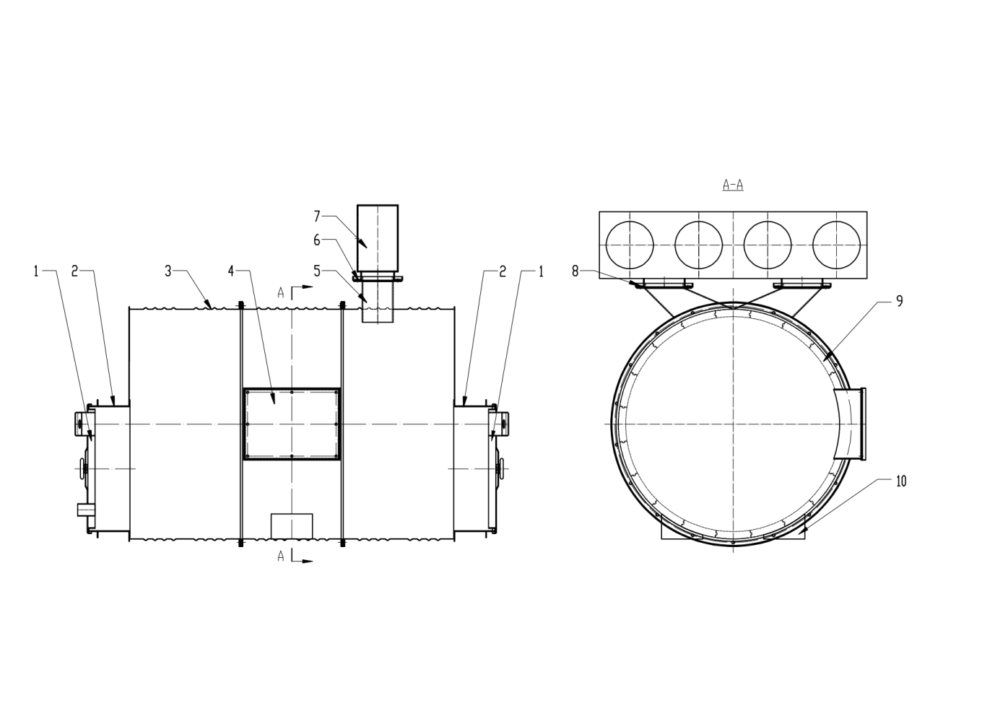

图2 隧道式炉体结构图

注：1-炉门；2-炉门通道；3-金属封套；4-对接装置；5-烟气管道;6-石棉垫；7-火箱；8-烟气通道法兰；9-非金属隧道炉膛；10-支撑脚。

F.2.2.2 规格尺寸

非金属隧道式炉体内径1115mm，长度1595mm，炉膛容积为1.38m3。

F.2.3 非金属隧道式炉壁

由A、B、½A三种黏土质特形耐火砖，符合YB/T5106-1993的要求，采用榫卯方式用耐高温粘合剂砌筑成圆柱形，预留烟气出口和对接口。见图3、4和5所示

a) A型规格235～259mm×172mm～230mm×35mm的黏土质特形耐火砖；

b) B型规格80mm×172mm～230mm×35mm的黏土质特形耐火砖；

d）½A型规格的86mm～163mm×235mm×35mm黏土质特形耐火砖；

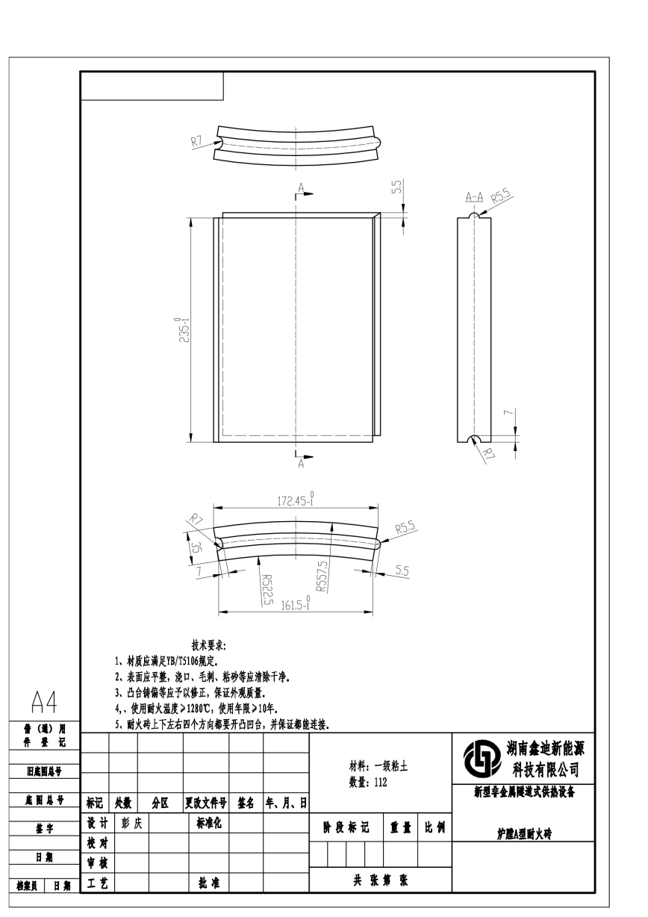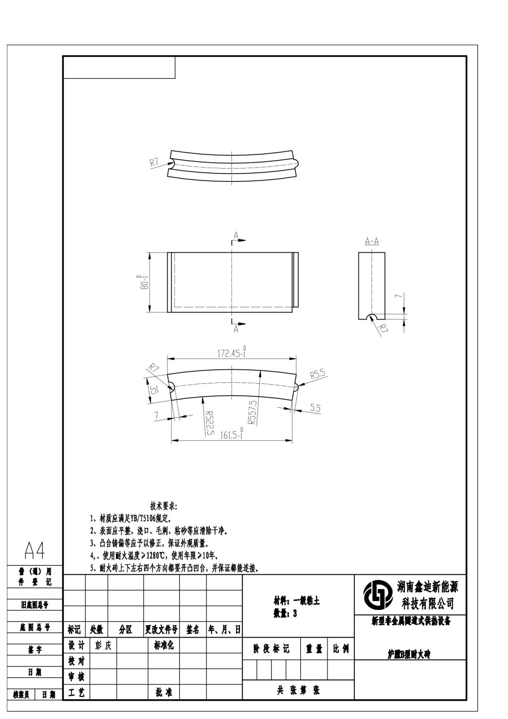

图3 A型规格耐火砖示意图 图4 B型规格耐火砖示意图

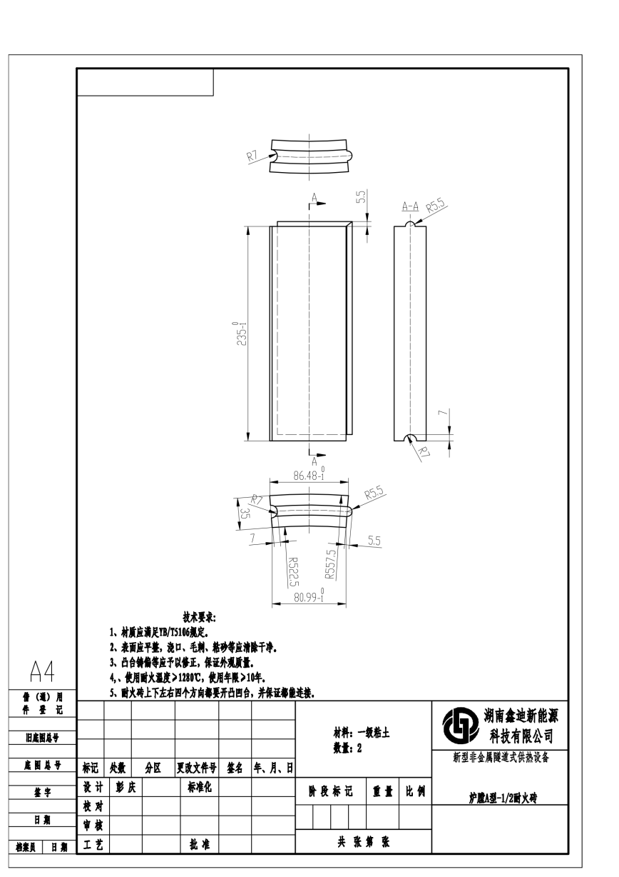

图5 ½A型规格耐火砖示意图

F.2.4金属封套

由左封套、中间封套和右封套组成，三段封套采用法兰连接。

F.2.4.1 左封套

左封套的一端连接炉膛左封板，安装主炉门，另一端制作法兰与中间封套连接；采用厚度≥1.2mm的06Cr19Ni10辊压制成内径1115mm、长度546mm圆柱形筒体。如图7所示。

a) 筒体内侧压制8条深度8mm，宽度16mm，间距45mm加强筋；

b) 连接法兰通过旋压制作，并冲压18个12mm×16mm腰型孔。

c) 炉膛左封板采用厚度≥1.5mm的 Q235热板制作并喷涂银色高温油漆，开设规格为Φ610mm 主炉门通道口，与左封套连接，左封板内壁浇注厚度≥50mm的隔热保温材料，炉门通道内壁喷涂耐腐蚀隔热涂料。

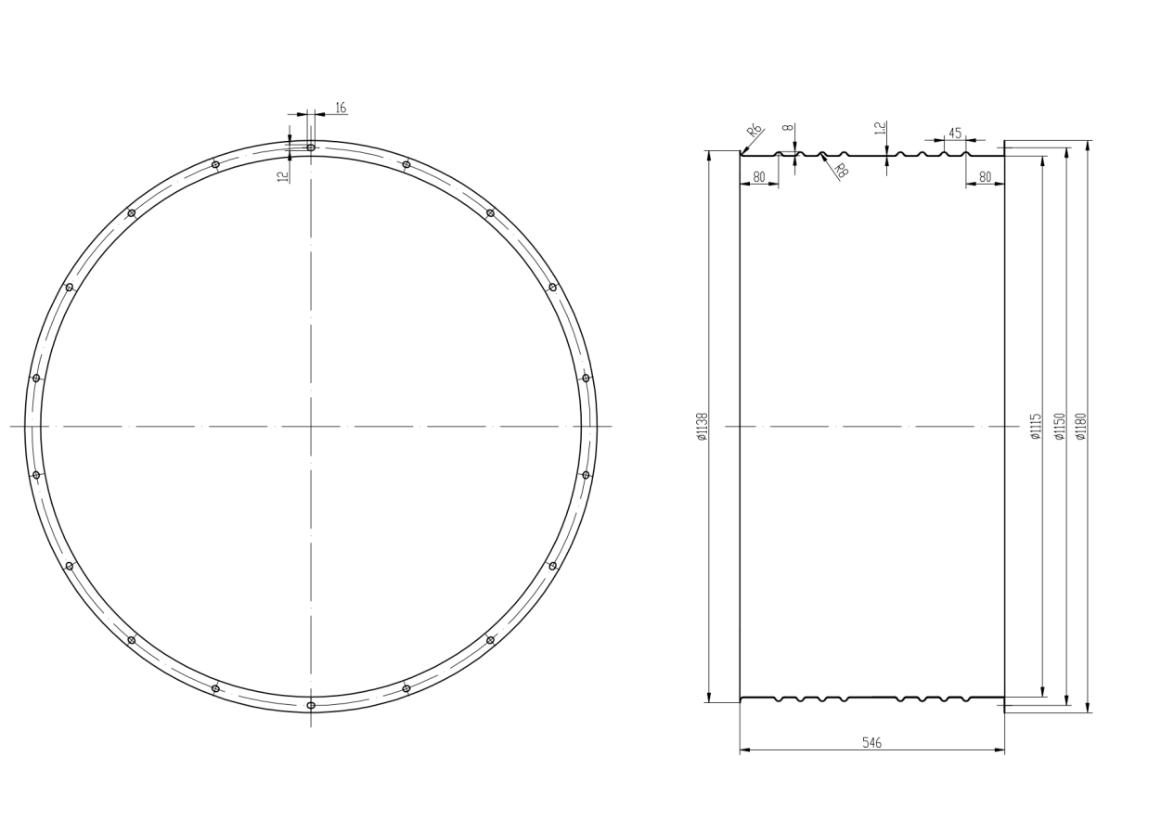

图7 左封套

F.2.4.2 中间封套

中间封套两端制作法兰分别与左、右封套连接，一侧开设对接口，安装对接装置；采用厚度≥1.2mm的06Cr19Ni10滚制成内径1115mm、长度480mm圆柱形筒体。如图8所示。

a) 筒体内侧压制8条深度8mm，宽度16mm，间距45mm加强筋；

b) 连接法兰通过旋压制作，并冲压18个12mm×16mm腰型孔。

c) 适当位置开设规格为458mm*340mm对接预留口,对接预留口内侧放置C型规格：268mm×120mm×30mm和 D型规格446mm×120mm×30m的黏土质特形耐火砖。如图9、10所示（选配加装对接装置）。

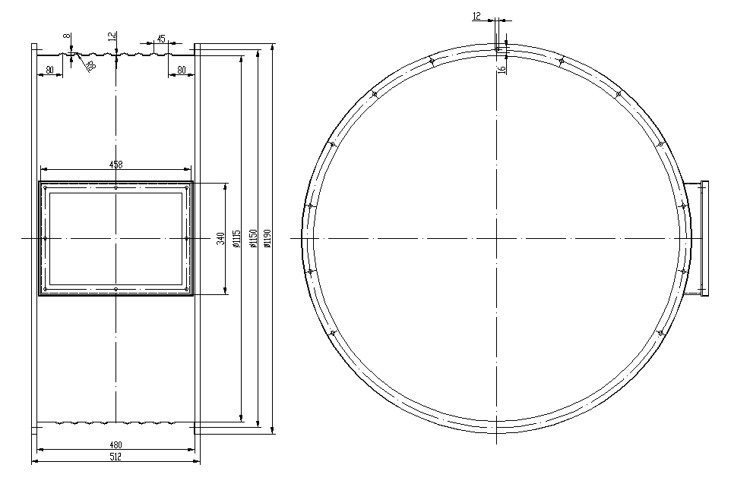

图8 中间封套

|  |  |
| --- | --- |
| 图9 C型耐火砖示意图 | 图10 D型耐火砖示意图 |

F.2.4.3右封套

右封套的一端连接炉膛右封板，安装副炉门，另一端制作法兰与中间封套连接，上方开设烟气出口，连接火箱。采用厚度≥1.2mm的06Cr19Ni10滚制成内径1115mm、长度546mm圆柱形筒体。如图11所示。

a)筒体内侧压制8条深度8mm，宽度16mm，间距45mm加强筋；

b) 连接法兰通过旋压制作，并冲压18个12mm×16mm腰型孔。

c) 炉膛右封板采用厚度≥1.5mm的 Q235热板制作并喷涂银色高温油漆，开设规格为Φ610mm副炉门通道口，与右封套连接，右封板内壁浇注厚度≥50mm的隔热保温材料，炉门通道内壁喷涂耐腐蚀隔热涂料。

d) 适当位置开设烟气出口，通过法兰螺栓连接厚度≥4mm耐酸钢材料制作的火箱，中间压制石棉垫保证密封性。

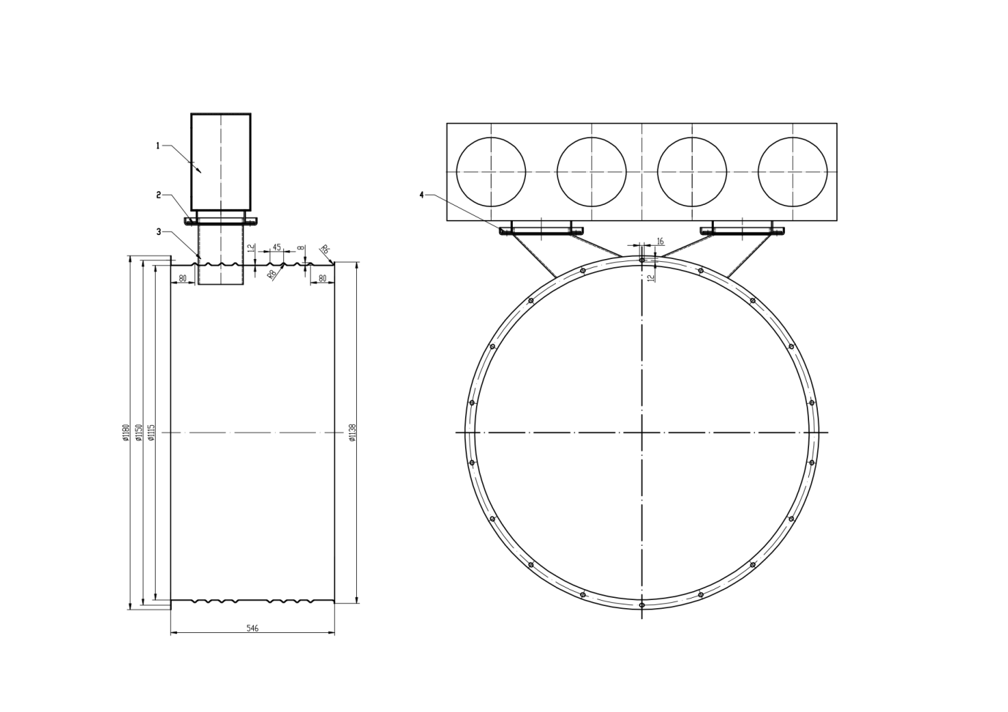

注：1-火箱；2-石棉垫；3-烟气管道；4-烟气通道法兰。

图11 右封套

F.2.5 炉门

炉门分为主炉门与副炉门，主、副炉门分别安装与炉膛左、右侧，采用厚度≥3mmQ235钢焊接或一次压制成型制作，内侧先衬10mm厚岩棉隔热层，在浇筑30mm保温隔热浇筑料。

F.2.5.1主炉门

主炉门门叶上开设炉膛进风手动控制阀和自动进风口，设计手轮式锁扣，内衬用耐火水泥现浇，门叶边缘嵌石棉密封条，确保关闭严密。如图12所示。

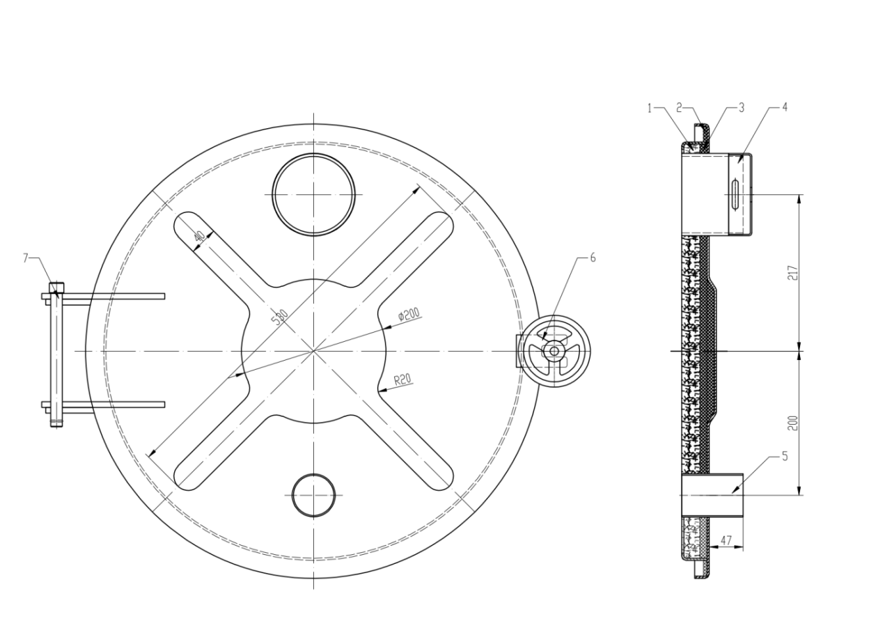

图12主炉门

注：1-耐火水泥浇筑层；2-耐高温石棉垫；3-岩棉隔热层；4-观火孔；5-助燃鼓风口；6-锁紧轮；7-炉门铰链。

F.2.5.2副炉门

副炉门门叶上开设减压观火孔，设计手轮式锁扣，内衬用耐火水泥现浇，门叶边缘嵌石棉密封条，确保关闭严密。如图13所示。

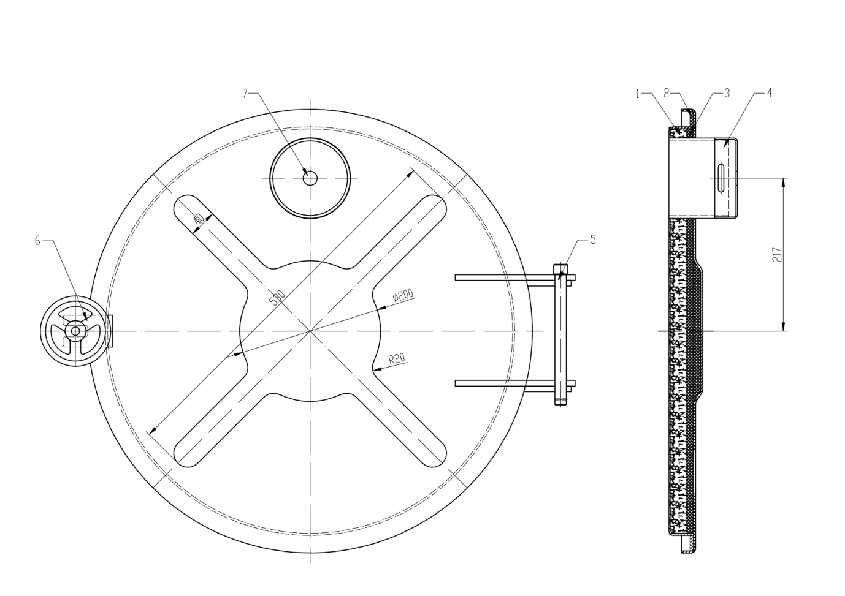

图13 副炉门

注：1-耐火水泥浇筑层；2-耐高温石棉垫；3-岩棉隔热层；4-观火孔；5-锁紧轮；6-炉门铰链;7-减压观火孔。

F.2.6 对接装置（选配件）

对接装置采用厚度≥4.0mm耐酸钢制作，通过M10×35螺栓与中间封套对接口连接，中间压制10mm×20mm石棉绳，确保密封性。具体参数如图14所示。

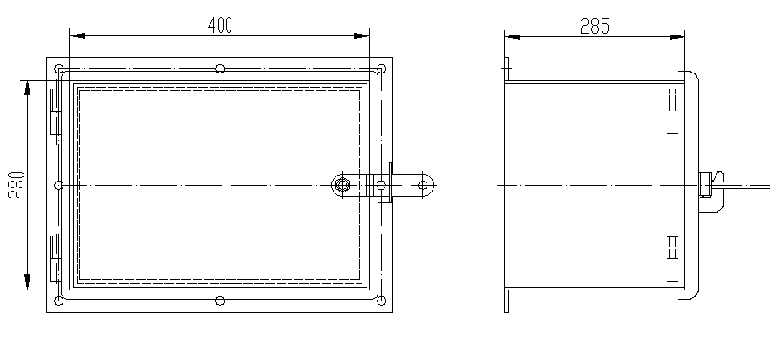

图14对接装置

F.2.7 非金属换热器

非金属换热器包括非金属换热管、清灰封盖、换热管连接座、控火闸组成，气流由炉膛经炉体烟气通道、换热管从下至上呈“S”形流通。如图15所示。



图15非金属换热器

注：1-非金属换热管；2-换热管连接座；3-清灰封盖。

F.2.7.1非金属换热管

a) 非金属复合材料换热器以碳化硅、铝、硬质颗粒、陶瓷等基料为基体，以石棉纤维、金属丝或以碳纤维、α-Al2O3等无机功能材料为基体材料，通过无机胶结料压制复合而成。

b) 管径190mm～230mm厚度7mm～10mm，按三层布局，每层四根。

c) 下层换热管长度970mm～1040mm，其一端直接通过火箱与烟气通道相连通，另一端通过散热管连接座与中层换热管连通。

d) 中层换热管长度1040mm～1280mm，两端通过散热管连接座与下、上层换热管连通。

e) 上层换热管管长度1280mm～1450mm，一端通过散热管连接座与中层换热管连通，另一端直接与烟囱砌筑口连通。

f) 一、二层换热管之间安装留有清灰封盖，方便清理换热管积灰。

F.2.7.2换热管连接座

采用非金属材料制作，与换热管对接连通，用高温粘合剂密封，装配后密封严实，不漏气。

F.2.7.3控火闸

采用耐酸钢制作，设有可活动闸板，控制火力大小。

1. 安装

F.3.1 加热室地基

按DB/43T 1635-2019规定执行。

F.3.2 炉底通风道

在加热室地面上，与侧墙平行砌筑三道尺寸为1380mm×120mm×120mm、800mm×240mm×120mm、800mm×120mm×120mm的砖墩，砖墩之间形成炉底通风道，确保水平。见图16所示。

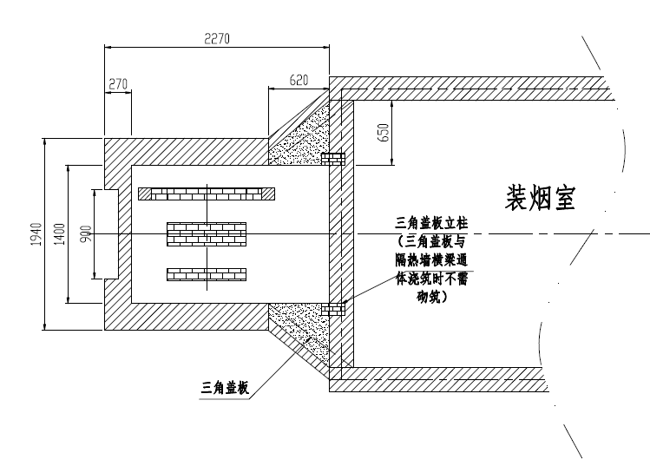

图16 加热室地面俯视图

F.3.3 隧道式炉体安装

F.3.3.1 金属封套内砌筑非金属隧道式炉壁

F.3.3.1.1 左、右封套内部采用A型特质耐火砖235～259mm×172mm～230mm×35mm拼砌，右封套烟气管道火箱与连接法兰中间位置采用B型特质耐火砖80mm～230mm×172mm～100mm×35mm拼砌。如图17所示。

F.3.3.1.2 中间封套内部A型特质耐火砖235mm×172mm～230mm×35mm拼砌；耐火砖环形连接处采用规格为86mm～163mm×235mm×35mm的½A型特形耐火砖拼接。如图17所示。

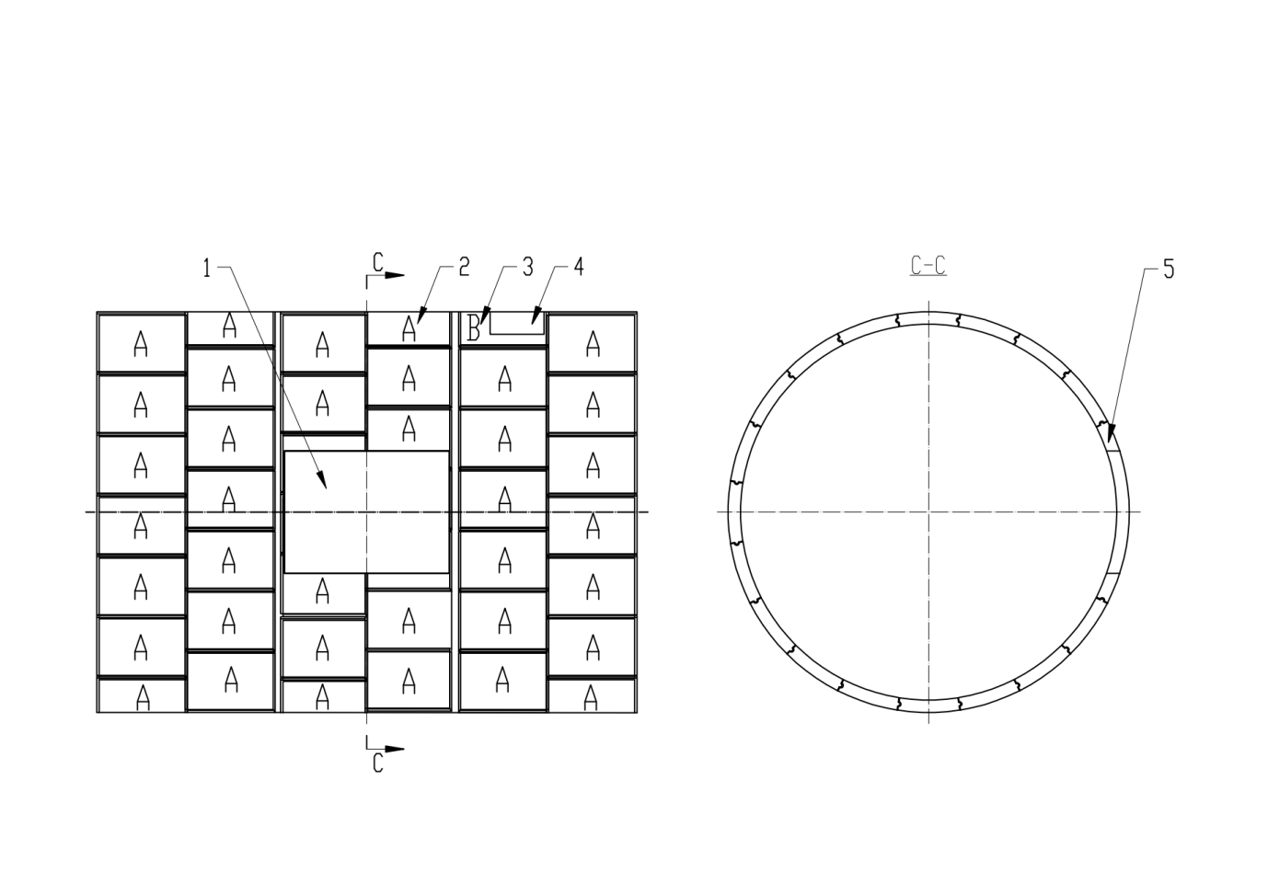

图17非金属隧道式炉壁砌筑示意图

注：1-对接口；2-A型黏土质特形耐火砖；3-B型黏土质特形耐火砖；4-烟气通道；5-½A型黏土质特形耐火砖。

F.3.3.1.3 耐火砖用木锤或橡皮锤拼砌，要求错缝砌筑、满浆满缝，并存放在干燥处硬化≥24h；

F.3.3.2 隧道式炉体安装

F.3.3.2.1 将砌筑好非金属隧道式炉壁的金属封套置于炉底通风道的砖墩中心位置，要求水平、稳固。按图18所示。

F.3.3.2.2 三段封套的法兰嵌入10mm×50mm石棉绳，用M10×35螺栓连接锁紧，封套之间对接齐平。

F.3.3.2.3 砌筑加热室左右侧墙，预留清灰门安装口。

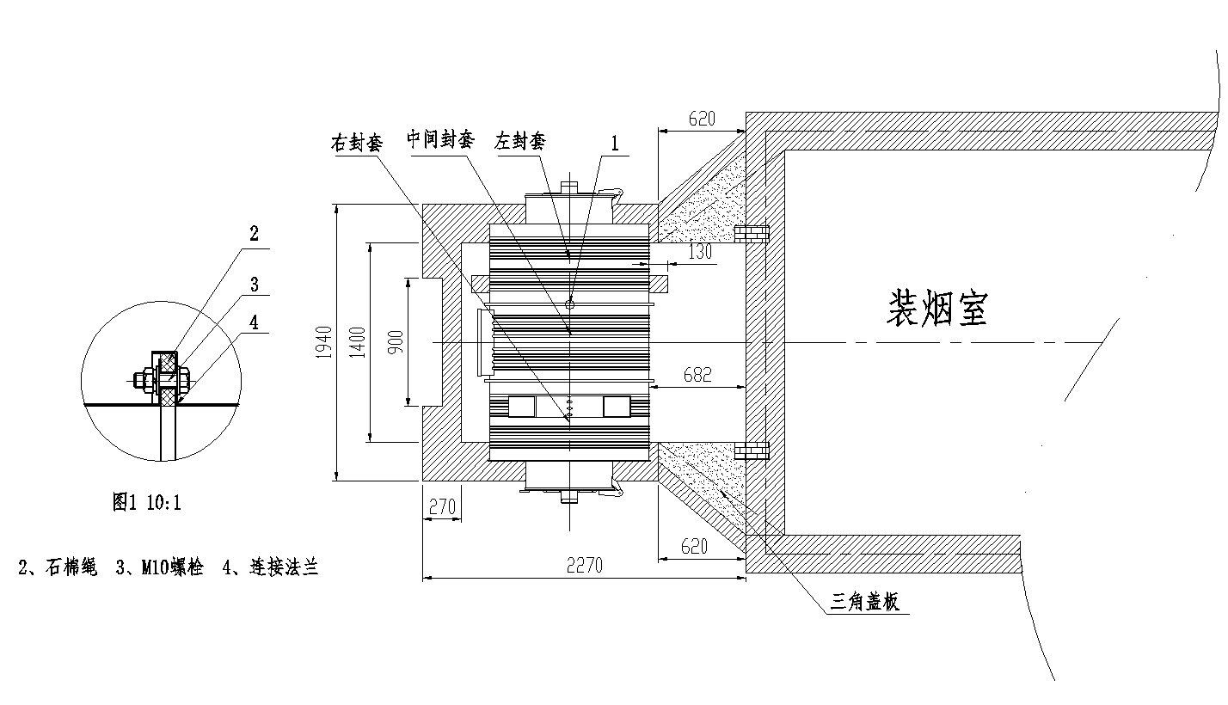

图18 炉体安装俯视图

F.3.4 非金属换热器安装

F.3.4.1 在加热室左侧砖墩两端各砌筑一根规格为120mm×120mm×1330mm的立柱，顶端放置1380mm×120mm×60mm散热管支撑梁，确保支撑梁水平、牢固。如图19所示。

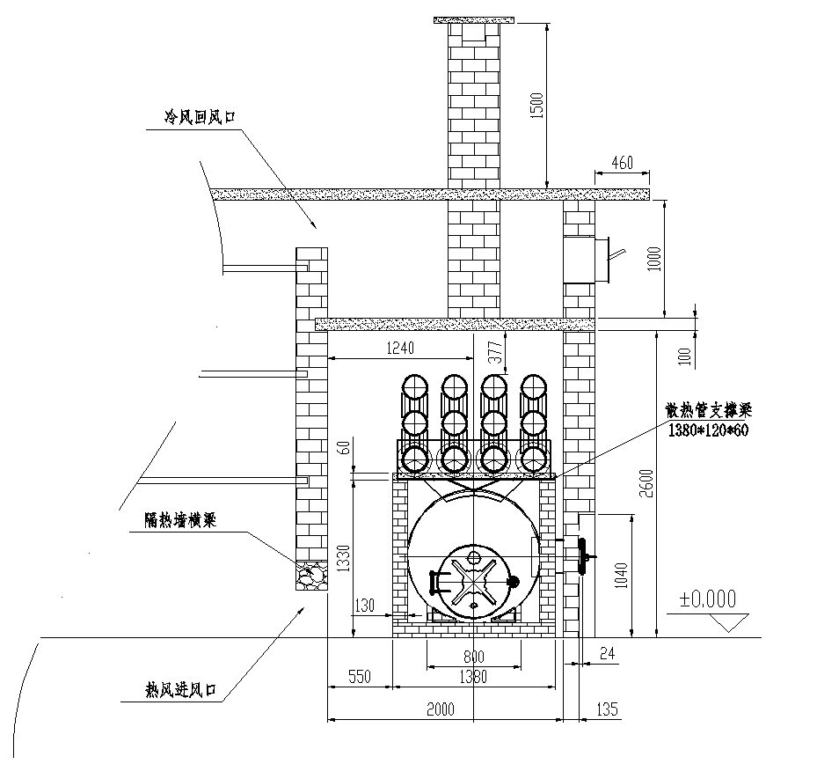

图19散热管安装左视图

F.3.4.2 非金属换热管安装

按DB/43T 861-2014规定执行。

F.3.4.3 烟囱砌筑

按DB/43T 861-2014规定执行。

1. 设备使用与维护

按DB43/T 861-2014规定执行。

1. 产品检验

按国烟办综﹝2009﹞418号相关检测要求执行。

1. 标识标牌、包装、运输和贮存

F.6.1 标识标牌

按国烟办综﹝2009﹞418号 密集烤房技术规范（试行）执行

F.6.2 包装

产品包装应符合GB/T 13384-2008的有关规定，并满足下列要求：

F.6.2.1 包装箱和捆扎件应牢固可靠，并符合运输要求，并保证在正常情况下，不得散包，不得损坏；

F.6.2.2 包装箱上的标志清晰、整齐、耐久；

F.6.2.3 包装箱内应有使用说明书、产品检验合格证和装箱清单等必须文件。

F.6.3 运输和贮存

F.6.3.1 运输新型非金属隧道式供热设备，包括备件、附件和随机工具，须避免碰撞，防止损坏。

F.6.3.2 须存放在干燥、通风和防雨的场所，避免与酸碱等腐蚀性物质接触。

参 考 文 献

[1] 建设工程质量管理条例

[2] 湖南省水利水电工程设计概（估）算编制规定

[3] 土地开发整理项目预算定额标准湖南省补充定额标准（试行）

[4] 湖南省建设工程消耗量定额说明及计算规则

[5] 《密集烤房技术规范（试行）》（国烟办综﹝2009﹞418号）

_________________________________